หลักสูตรรายวิชา

หลักสูตร ประกาศนียบัตรวิชาชีพ พุทธศักราช 2567 .
ประเภทวิชา อุตสาหกรรม กลุ่มอาชีพ อุตสาหกรรมการก่อสร้าง สาขาวิชา ช่างก่อสร้าง
รหัส 20106-2002 ชื่อวิชา เขียนแบบก่อสร้าง Construction Drawing .
ทฤษฎี - ชั่วโมง/สัปดาห์ ปฏิบัติ 4 ชั่วโมง/สัปดาห์ จำนวน 2 หน่วยกิต
อ้างอิงมาตรฐาน
-
ผลลัพธ์การเรียนรู้ระดับรายวิชา
มีทักษะการเขียนแบบสถาปัตยกรรม แบบขยายส่วนประกอบของอาคาร แบบโครงสร้าง แบบขยายวิศวกรรมโครงสร้าง อาคารพักอาศัยตามเทศบัญญัติและมาตรฐานการออกแบบ
จุดประสงค์รายวิชา เพื่อให้
1. เข้าใจหลักการ ขั้นตอน กระบวนการ วิธีการเขียนแบบสถาปัตยกรรม แบบขยายส่วนประกอบ ของอาคาร แบบโครงสร้าง แบบขยายวิศวกรรมโครงสร้าง
2. สามารถเขียนแบบสถาปัตยกรรม แบบขยายส่วนประกอบของอาคาร แบบโครงสร้าง แบบขยายวิศวกรรมโครงสร้างตามมาตรฐานการออกแบบ
3. มีกิจนิสัยในการทำงานด้วยความประณีตเรียบร้อย เป็นระเบียบ สะอาด ตรงต่อเวลา ซื่อสัตย์ รับผิดชอบ และรักษาสิ่งแวดล้อม
4. ประยุกต์ใช้เครื่องมือ วัสดุ อุปกรณ์งานเขียนแบบก่อสร้างโดยคำนึงถึงความประหยัด
สมรรถนะรายวิชา
1. แสดงความรู้เกี่ยวกับการเขียนแบบก่อสร้างอาคารพักอาศัย
2. เขียนแบบสถาปัตยกรรม แบบโครงสร้างอาคารพักอาศัย ตามเทศบัญญัติและมาตรฐาน การออกแบบ
3. เขียนแบบขยายส่วนประกอบของอาคาร แบบขยายวิศวกรรมโครงสร้าง
4. ประยุกต์ใช้หลักการเขียนแบบงานก่อสร้างเพื่อการร่างแบบงานตามมาตราส่วนจริง
คำอธิบายรายวิชา
ปฏิบัติเกี่ยวกับหลักการ ขั้นตอน กระบวนการ การเขียนแบบสถาปัตยกรรม แบบขยายส่วนประกอบของอาคาร แบบโครงสร้าง แบบขยายวิศวกรรมโครงสร้าง อาคารพักอาศัยชั้นเดียวไม่เกิน 150 ตารางเมตร

คำอธิบาย หลักสูตรรายวิชา ให้คัดลอกจากหลักสูตรประกาศนียบัตรวิชาชีพ พุทธศักราช 2567 หรือ หลักสูตรประกาศนียบัตรวิชาชีพชั้นสูง พุทธศักราช 2567 ฉบับปัจจุบันที่สำนักงานคณะกรรมการการอาชีวศึกษา โดยสำนักมาตรฐานการอาชีวศึกษาและวิชาชีพ เผยแพร่ เท่านั้น

ตาราวิเคราะห์หน่วยการเรียนรู้

ผลลัพธ์การเรียนรู้ระดับรายวิชา เขียนแบบเบื้องต้น Basic Drawing

งานหลัก  (Duty) | งานย่อย  (Task) | สมรรถนะย่อย  (มาตรฐานอาชีพ) | ความรู้  ในการปฏิบัติงาน | ทักษะ  ในการปฏิบัติงาน
1.เครื่องมือและอุปกรณ์ในการเขียนแบบและการเขียนเส้น ตัวอักษร ตัวเลขในงานเขียนแบบ | 1.1 การใช้เครื่องมือเขียนแบบ | - | การใช้วัสดุ อุปกรณ์ เครื่องมือเขียนแบบ เช่น กระดาษ ดินสอ ไม้ฉาก ฯ | ทักษะการใช้เครื่องมือเขียนแบบ
 | 1.2 การบำรุงรักษาเครื่องมือเขียนแบบ | - | การบำรุงรักษาเครื่องมือเขียนแบบ เช่น กระดาษ ดินสอ ไม้ฉาก ฯ | ทักษะการใช้และดูแลรักษาเครื่องมือเขียนแบบ
 | 1.3 การเขียนเส้น ตัวอักษร ตัวเลขในงานเขียนแบบ | - | ความรู้เรื่องความหนาเส้น ตัวอักษร ตัวเลขในงานเขียนแบบ | ทักษะการเขียนตัวอักษรที่อ่านง่ายและสม่ำเสมอ
2.การสร้างรูปเรขาคณิต การบอกขนาดมิติและมาตราส่วน | 2.1 การสร้างรูปเรขาคณิต | - | ความรู้เรื่อง รูปเรขาคณิต | ทักษะการเขียนรูปเรขาคณิต
2.การสร้างรูปเรขาคณิต การบอกขนาดมิติและมาตราส่วน | 2.2 การบอกขนาดมิติ | - | ความรู้เรื่อง ขนาดมิติ งานเขียนแบบ | ทักษะการเขียนรูปเรขาคณิต
2.การสร้างรูปเรขาคณิต การบอกขนาดมิติและมาตราส่วน | 2.3 มาตราส่วนในงานเขียนแบบ | - | ความรู้เรื่อง มาตราส่วน งานเขียนแบบ | ทักษะการเขียนรูปเรขาคณิต
3.การเขียนแบบ 3 มิติและการเขียนแบบภาพฉาย | 3.1 การเขียนแบบ 3 มิติ | - | ความรู้เรื่อง การเขียนแบบเบื้องต้น | ทักษะการเขียนแบบเบื้องต้น
3.การเขียนแบบ 3 มิติและการเขียนแบบภาพฉาย | 3.2 การเขียนแบบภาพฉาย | - | ความรู้เรื่อง การเขียนแบบเบื้องต้น | ทักษะการเขียนแบบเบื้องต้น
4.การเขียนแบบรูปตัด | 4.1 ความหมายของรูปตัด | - | ความรู้เรื่อง การเขียนแบบเบื้องต้น | ทักษะการเขียนแบบเบื้องต้น
4.การเขียนแบบรูปตัด | 4.2 การเขียนเส้นลายตัดในแบบรูปงานก่อสร้าง | - | ความรู้เรื่อง การเขียนแบบเบื้องต้น | ทักษะการเขียนแบบเบื้องต้น
5.การเขียนสัญลักษณ์ที่ใช้ในงานเขียนแบบ | 5.1 .ความหมายและการเขียนสัญลักษณ์ในงานเขียนแบบ | - | ความรู้เรื่อง สัญลักษณ์ที่ใช้ในงานเขียนแบบ | ทักษะการเขียนแบบเบื้องต้น
5.การเขียนสัญลักษณ์ที่ใช้ในงานเขียนแบบ | 5.2 การเขียนสัญลักษณ์ประตู หน้าต่าง บันได ห้อง และลายตัด | - | ความรู้เรื่อง การเขียนแบบเบื้องต้น | ทักษะการเขียนแบบเบื้องต้น
5.การเขียนสัญลักษณ์ที่ใช้ในงานเขียนแบบ | 5.3 การเขียนแบบขยายประตูและหน้าต่าง | - | ความรู้เรื่อง การเขียนแบบเบื้องต้น | ทักษะการเขียนแบบเบื้องต้น

คำอธิบาย การเขียนตาราวิเคราะห์หน่วยการเรียนรู้
ขั้นที่ 1 นำผลลัพธ์การเรียนรู้ระดับรายวิชา วิเคราะห์งาน (Job analysis) เพื่อกำหนดงานหลัก (Duty) และงานย่อย (Task) ที่ส่งผลให้ผู้เรียนมีสมรรถนะตามผลลัพธ์การเรียนรู้ระดับรายวิชาที่กำหนด
ขั้นที่ 2 กำหนดงานหลัก (Duty) และงานย่อย (Task) เพิ่มเติมตามที่ปรากฏในมาตรฐานอาชีพ (ถ้ามี)
ขั้นที่ 3 ช่องสมรรถนะย่อย เป็นการเชื่อมโยงงานย่อย ว่าสอดคล้องกับมาตรฐานอาชีพ ตามสมรรถนะย่อยใด ให้นำสมรรถนะย่อยนั้นมาเขียน (วิชาที่ไม่ได้อ้างอิงมาตรฐานอาชีพ ไม่ต้องเขียนช่องนี้)
ขั้นที่ 4 การเขียน ความรู้และทักษะในการปฏิบัติงาน ให้ตรวจสอบเนื้อหาจากคำอธิบายรายวิชา เพื่อมากำหนดเนื้อหาความรู้ และทักษะในการปฏิบัติงาน ของแต่ละงานย่อยให้ครบถ้วน
ขั้นที่ 5 ครูผู้สอนสามารถปรับปรุง พัฒนารายวิชาเพิ่มเติม ได้จากการเพิ่มเติม งานหลัก งานย่อย ความรู้ หรือ ทักษะ เพิ่มเติมได้จากตารางวิเคราะห์หน่วยการเรียนนี้
หมายเหตุ งานหลัก(Duty) และงานย่อย(Task) จะใช้เป็นข้อมูลในการพิจารณากำหนดหน่วยการเรียนรู้ เพื่อใช้วิเคราะห์พพฤติกรรมการเรียนรู้ ต่อไป

ตารางวิเคราะห์พฤติกรรมการเรียนรู้
รหัส 20106-2002 ชื่อวิชา เขียนแบบก่อสร้าง Construction Drawing .
ทฤษฎี - ชั่วโมง/สัปดาห์ ปฏิบัติ 4 ชั่วโมง/สัปดาห์ จำนวน 2 หน่วยกิต
หน่วยการเรียนรู้ |  | ระดับความสามารถที่คาดหวัง |  |  |  | จำนวนชั่วโมง  ท/ป | ร้อยละ  ประเมินผล
 |  | พุทธิ  พิสัย | ทักษะพิสัย | จิตพิสัย | ประยุกต์  ใช้ | จำนวนชั่วโมง  ท/ป | ร้อยละ  ประเมินผล
1.เครื่องมือและอุปกรณ์ในการเขียนแบบและการเขียนเส้น ตัวอักษร ตัวเลขในงานเขียนแบบ |  | K2,K3 | S3 | A3 | Ap2 | 3/9 | 10
2.การสร้างรูปเรขาคณิต การบอกขนาดมิติและมาตราส่วน |  | K2,K3 | S3 | A3 | Ap2 | 3/9 | 15
3.การเขียนแบบ 3 มิติและการเขียนแบบภาพฉาย |  | K2,K3 | S3 | A3 | Ap2 | 4/12 | 20
4.การเขียนแบบรูปตัด |  | K2,K3 | S3 | A3 | Ap2 | 3/9 | 15
5.การเขียนสัญลักษณ์ที่ใช้ในงานเขียนแบบ |  | K2,K3 | S3 | A3 | Ap2 | 4/12 | 20
รวมการจัดการเรียนรู้ตลอดภาคเรียน
ประเมินผลลัพธ์การเรียนรู้ระดับรายวิชา (เมื่อเรียนรายวิชานี้สำเร็จแล้วทำอะไรได้) |  |  |  |  |  | 1/3 | 20
รวม |  |  |  |  |  |  | 100
ระดับความสามารถที่คาดหวัง.....วิเคราะห์ให้สอดคล้องจุดประสงค์รายวิชาหรือสูงกว่า
พุทธิพิสัย | ทักษะพิสัย |  |  |  | จิตพิสัย
K1 = ความรู้ ความจำ  K2 = ความเข้าใจ  K3 = การนำไปใช้  K4 = การวิเคราะห์  K5 = การประเมินค่า  K6 = การสร้างสรรค์  หมายเหตุ ใส่ได้มากกว่า 1 ระดับ | S1 = เลียนแบบ  S2 = ทำได้ตามแบบ  S3 = ทำได้ถูกต้อง  S4 = ทำได้อย่างต่อเนื่อง  S5 = ทำได้อย่างเป็นธรรมชาติ  หมายเหตุ ใส่ระดับที่คาดหวังระดับเดียว |  |  |  | A1 = รับรู้  A2 = ตอบสนอง  A3 = การสร้างคุณค่า  A4 = จัดระบบคุณค่านิยม  A5 = การสร้างลักษณะนิสัย  หมายเหตุ ใส่ระดับที่คาดหวังระดับเดียว
ด้านความสามารถประยุกต์ใช้และรับผิดชอบ
Ap1 = สามารถปฏิบัติงานตามแบบแผนที่กำหนด
Ap2 = สามารถปฏิบัติงานตามแบบแผน และปรับตัวภายใต้ความเปลี่ยนแปลงที่ไม่ซับซ้อน
Ap3 = สามารถวางแผนการปฏิบัติงานที่ได้รับมอบหมายและแก้ไขปัญหาการปฏิบัติงานที่ไม่อยู่ภายใต้การควบคุมในบางเรื่อง โดยประยุกต์ใช้ความรู้ ทักษะทางวิชาชีพ เทคโนโลยีสารสนเทศและการสื่อสาร
Ap4 = สามารถวางแผนการปฏิบัติงานที่รับผิดชอบ ปรับตัวและแก้ไขปัญหาการปฏิบัติงานที่ไม่คุ้นเคยหรือซับซ้อนและเป็นนามธรรม โดยประยุกต์ใช้ความรู้ ทักษะทางวิชาชีพ เทคโนโลยีสารสนเทศและการสื่อสาร
Ap5 = สามารถประยุกต์ใช้ความรู้ ทักษะทางวิชาชีพ เทคโนโลยีสารสนเทศและการสื่อสารในการวางแผนแก้ไขปัญหาและพัฒนานวัตกรรมตามสายอาชีพ
หมายเหตุ ใส่ระดับที่คาดหวังระดับเดียว

หน่วยการเรียนรู้
รหัส 20106-2002 ชื่อวิชา เขียนแบบก่อสร้าง Construction Drawing .
ทฤษฎี - ชั่วโมง/สัปดาห์ ปฏิบัติ 4 ชั่วโมง/สัปดาห์ จำนวน 2 หน่วยกิต

หน่วย  ที่ | หน่วยการเรียนรู้ | เวลาเรียน (ชม.)
หน่วย  ที่ | หน่วยการเรียนรู้ | ทฤษฎี | ปฏิบัติ | รวม
1 | เครื่องมือและอุปกรณ์ในการเขียนแบบและการเขียนเส้น ตัวอักษร ตัวเลขในงานเขียนแบบ | 3 | 9 | 12
2 | การสร้างรูปเรขาคณิต การบอกขนาดมิติและมาตราส่วน | 3 | 9 | 12
3 | การเขียนแบบ 3 มิติและการเขียนแบบภาพฉาย | 4 | 12 | 16
4 | การเขียนแบบรูปตัด | 3 | 9 | 12
5 | การเขียนสัญลักษณ์ที่ใช้ในงานเขียนแบบ | 4 | 12 | 16
 | ประเมินผลลัพธ์การเรียนรู้ระดับรายวิชา | 1 | 3 | 4
รวม |  | 18 | 54 | 72

คำอธิบาย ตารางหน่วยการเรียน
1. ตารางหน่วยการเรียน เป็นการกำหนดระยะเวลาการจัดการเรียนรู้ ของแต่ละหน่วยให้สอดคล้องกับหลักสูตรรายวิชาที่กำหนด โดยให้กำหนดชั่วโมงทฤษฎี และ ชั่วโมงปฏิบัติ
2. การกำหนด ชั่วโมงทฤษฎี และ ชั่วโมงปฏิบัติ ในแต่ละหน่วย ให้มีความสัมพันธ์ ชั่วโมงทฤษฎีและ ชั่วโมงปฏิบัติต่อสัปดาห์ ที่กำหนดไว้ในหลักสูตรรายวิชา
3. ชั่วโมงรวม ทฤษฎีและปฏิบัติ ทั้งรายวิชา ให้เป็นไปตามเงื่อนไขที่กำหนดไว้ในหลักสูตร

 | แผนการจัดการเรียนรู้ | หน่วยที่ 1
 | รหัสวิชา 20106-1009 ชื่อวิชา เขียนแบบก่อสร้าง Construction Drawing | สอนครั้งที่ 1-3
 | ชื่อหน่วยการเรียนรู้ เครื่องมือและอุปกรณ์ในการเขียนแบบและการเขียนเส้น ตัวอักษร ตัวเลขในงานเขียนแบบ | ทฤษฎี - ชม.  ปฏิบัติ 4 ชม.
ชื่อเรื่อง การใช้เครื่องมือเขียนแบบ การบำรุงรักษาเครื่องมือเขียนแบบและการเขียนเส้น ตัวอักษร ตัวเลขในงานเขียนแบบ |  | ทฤษฎี - ชม.  ปฏิบัติ 4 ชม.
1. ผลลัพธ์การเรียนรู้ระดับหน่วยการเรียน
มีความรู้ ความเข้าใจ ในการใช้เครื่องมือเขียนแบบ การบำรุงรักษาเครื่องมือเขียนแบบและการเขียนเส้น ตัวอักษร ตัวเลขในงานเขียนแบบ และประยุกต์ใช้เครื่องมือเขียนแบบ การบำรุงรักษาเครื่องมือเขียนแบบและการเขียนเส้น ตัวอักษร ตัวเลขในงานเขียนแบบ ในการแบบก่อสร้างได้หลายรูปแบบ
2. อ้างอิงมาตรฐาน/เชื่อมโยงกลุ่มอาชีพ
2.1 มาตรฐานอาชีพ - สมรรถนะย่อย -
1) เกณฑ์การปฏิบัติงาน - 2) วิธีประเมิน -
3) หลักฐานการปฏิบัติงาน (Performance Evidence)
4) หลักฐานความรู้ (Knowledge Evidence)
2.2 บูรณาการกลุ่มอาชีพ -
3. สมรรถนะประจำหน่วย
3.1 แสดงความรู้เกี่ยวกับการใช้เครื่องมือเขียนแบบ การบำรุงรักษาเครื่องมือเขียนแบบและการเขียนเส้น ตัวอักษร ตัวเลขในงานเขียนแบบได้
3.2 สามารถใช้เครื่องมือเขียนแบบ การบำรุงรักษาเครื่องมือเขียนแบบและการเขียนเส้น ตัวอักษร ตัวเลขในงานเขียนแบบได้อย่างถูกต้อง
4. จุดประสงค์เชิงพฤติกรรม (เขียนให้ครบด้าน พุทธิพิสัย ทักษะพิสัย จิตพิสัย และ ประยุกต์ใช้ฯ)
4.1 อธิบายการใช้เครื่องมือเขียนแบบ การบำรุงรักษาเครื่องมือเขียนแบบและการเขียนเส้น ตัวอักษร ตัวเลขในงานเขียนแบบได้
4.2 ใช้เครื่องมือเขียนแบบ การบำรุงรักษาเครื่องมือเขียนแบบและการเขียนเส้น ตัวอักษร ตัวเลขในงานเขียนแบบได้อย่างถูกต้อง
4.3 ให้ความร่วมมือการในการเรียนเรื่องการใช้เครื่องมือเขียนแบบ การบำรุงรักษาเครื่องมือเขียนแบบและการเขียนเส้น ตัวอักษร ตัวเลขในงานเขียนแบบ ด้วยความตั้งใจ
4.4 ประยุกต์ใช้ใช้เครื่องมือเขียนแบบ การบำรุงรักษาเครื่องมือเขียนแบบและการเขียนเส้น ตัวอักษร ตัวเลขในงานเขียนแบบได้หลายรูปแบบ

คำอธิบาย
1. ผลลัพธ์การเรียนรู้ระดับหน่วยการเรียน เขียนให้เห็นถึง ผลลัพธ์นอกห้องเรียนที่เกิดจากการนำความรู้ ทักษะ ประสบการณ์ในห้องเรียน ไปประยุกต์ใช้ในชีวิตประจำวัน หรืองานอาชีพ
2. อ้างอิงมาตรฐาน/เชื่อมโยงกลุ่มอาชีพ เขียนอ้างอิงหน่วยสมรรถนะ หรือ สมรรถนะย่อยที่เกี่ยวข้อง
3. สมรรถนะประจำหน่วย เขียนในรูปแบบของ “กริยา+กรรม+เงื่อนไขหรือสถานการณ์” ดังนี้
สมรรถนะทางปัญญา
ระดับ ปวช. แสดงความรู้ (Demonstrates Knowledge) ขึ้นต้นด้วย “แสดงความรู้เกี่ยวกับ............”
ระดับ ปวส. ประมวลความรู้ (Codify knowledge) ขึ้นต้นด้วย “ประมวลความรู้เกี่ยวกับ........”
สมรรถนะการฝึกและการปฏิบัติงาน
เขียนด้วย “กริยาการปฏิบัติงาน+ งาน + เงื่อนไขการปฏิบัติงาน เช่น ข้อกำหนด มาตรฐาน ข้อตกลงฯ ”
5. จุดประสงค์เชิงพฤติกรรม เขียนให้ครบ 4 ด้าน ได้แก่ ด้าน พุทธิพิสัย ทักษะพิสัย จิตพิสัย และ ความสามารถประยุกต์ใช้และรับผิดชอบ ในรูปแบบของ “พฤติกรรม + เงื่อนไข/เนื้อหา + เกณฑ์การเรียนรู้”
5.1 พุทธิพิสัย เขียนพฤติกรรม เช่น บอก อธิบาย ยกตัวอย่าง คำนวณ แสดง สาธิต จำแนก เปรียบเทียบ เป็นต้น
5.2 ทักษะพิสัย เขียนพฤติกรรม เช่น ทำเลียนแบบ ทำตามขั้นตอน ทำ......ได้(ถูกต้อง) ทำ.......ได้ด้วยความั่นใจ
5.3 จิตพิสัย เขียนพฤติกรรม เช่น ยึดถือ ริเริ่ม เปลี่ยนแปลง กิจนิสัย
5.4 ความสามารถประยุกต์ใช้และรับผิดชอบ ตัวอย่างเช่น “ปฏิบัติงานบริการ......ตามมาตรฐานอาชีไได้ถูกต้อง”
5. สาระการเรียนรู้
หนังสือเขียนแบบเบื้องต้น เรื่องเครื่องมือและอุปกรณ์ในการเขียนแบบและการเขียนเส้น ตัวอักษร ตัวเลขในงานเขียนแบบ
6. กิจกรรมการเรียนรู้
กระบวนการจัดการเรียนรู้ ใช้รูปแบบของ MIAP (Motivation-Information-Application- Progress) โดยประยุกต์ให้เป็นการเรียนรู้เชิงรุก (Active Learning) จึงมีการปรับสัดส่วนจากโมเดลมาตรฐาน เป็นอัตราส่วน 20:40:150:30 ใน 240 นาที (8.33% : 16.67% : 62.50% : 12.50%)
บริบท คือ ผู้เรียนประกาศนียบัตรวิชาชีพ (ปวช.) ชั้นปีที่ 1 สาขาวิชาช่างก่อสร้าง จำนวน 13 คน

ช่วงของการสอน | ขั้นตอนการเรียนรู้ | กิจกรรมการเรียนรู้ | เวลา (นาที) | สื่อ
A.ขั้นนำ | 1.ขั้นสนใจปัญหา(Motivation) | 1.1.ครูเปิดชั้นเรียน ทักทายนักเรียน  1.2 ครูเชื่อมโยงบทเรียนโดยการอ้างอิงการเรียนในสัปดาห์ที่แล้ว  1.3 ครูถาม-ตอบกับนักเรียน เพื่อทดสอบความรู้เบื้องต้น ก่อนที่จะเรียน เช่น มีใครรู้จักชุดอุปกรณ์หรือเครื่องมือที่ใช้ในการเขียนแบบหรือไม่ (แนวคำตอบ : มักเป็นข้อมูลพื้นฐานที่ตนเองรู้ หรือการแนะนำและรับฟังข้อมูลผู้อื่นมา) | 20 | หนังสือเขียนแบบเบื้องต้น
B.ขั้นจัดการเรียนรู้ | 2.ขั้นการให้เนื้อหา(Information) | 2.1 ครูอธิบายเนื้อหาการเรีนการสอนให้ครบถ้วน  2.2 ครูสรุปเนื้อหาทั้งหมดพร้อมเตรียมนำนักเรียนทำกิจกรรมภาคปฏิบัติ | 40 | หนังสือเขียนแบบเบื้องต้น
B.ขั้นจัดการเรียนรู้ | 3.ขั้นพยายาม(Application) | 3.1 ครูสาธิตการทำกิจกรรมภาคปฏิบัติ โดยจำลองสถานการณ์ให้นักเรียนสามารถปฏิบัติตามได้  3.2 นักเรียนเริ่มแบ่งกลุ่มประชุมวางแผนและแบ่งหน้าที่กันในกลุ่มเพื่อทำกิจกรรม  3.3 นักเรียนเริ่มทำกิจกรรมตามรูปแบบที่ครูจำลองให้ดู  3.4 นักเรียนทำกิจกรรมแล้วเสร็จ พร้อมสรุปผลการทำกิจกรรม | 150 | หนังสือเขียนแบบเบื้องต้น
C.ขั้นสรุป | 4.ขั้นสำเร็จผล(Progress) | 4.1 ผู้เรียนและครูผู้สอนรวมกันสรุปความรู้ที่ได้รับในการจัดการเรียนการสอน  4.2 ผู้เรียนสามารถทำกิจกรรมตามที่ได้รับมอบหมายได้อย่างถูกต้อง | 30 | หนังสือเขียนแบบเบื้องต้น

7. สื่อและแหล่งการเรียนรู้
หนังสือเขียนแบบเบื้องต้น เรื่องเครื่องมือและอุปกรณ์ในการเขียนแบบและการเขียนเส้น ตัวอักษร ตัวเลขในงานเขียนแบบ
8.1 หลักฐานความรู้
หนังสือเขียนแบบเบื้องต้น เรื่องเครื่องมือและอุปกรณ์ในการเขียนแบบและการเขียนเส้น ตัวอักษร ตัวเลขในงานเขียนแบบ
8.2 หลักฐานการปฏิบัติงาน
ใบงาน ส่วนที่ 1 เรื่องการใช้และการดูแลรักษาอุปกรณ์เขียนแบบ
ใบงาน ส่วนที่ 2 การใช้เครื่องมือเขียนแบบและการบำรุงรักษาเครื่องมือเขียนแบบ
9. การวัดและประเมินผล
9.1 เกณฑ์การปฏิบัติงาน
- สังเกตพฤติกรรม ในการเรียนในรายวิชา ผ่านเกณฑ์ 70%
- ทำกิจกรรมใบงาน ส่วนที่ 1 ความรู้เบื้องต้นเกี่ยวกับอุปกรณ์เขียนแบบ ผ่านเกณฑ์ 70%
- ทำกิจกรรมใบงาน ส่วนที่ 2 การใช้เครื่องมือเขียนแบบและการบำรุงรักษาเครื่องมือเขียนแบบ ผ่านเกณฑ์ 70%
9.2 วิธีการประเมิน
- สังเกตพฤติกรรม ถูกต้องผ่านเกณฑ์ 70%
- การตรวจใบงาน ถูกต้องผ่านเกณฑ์ 70%
9.3 เครื่องมือประเมิน
- แบบสังเกตพฤติกรรม
- ใบงาน ส่วนที่ 1 ความรู้เบื้องต้นเกี่ยวกับอุปกรณ์เขียนแบบ
- ใบงาน ส่วนที่ 2 การใช้เครื่องมือเขียนแบบและการบำรุงรักษาเครื่องมือเขียนแบบ

คำอธิบาย
1. สาระการเรียนรู้ เป็นการเขียนเนื้อหาสาระที่ต้องการให้ผู้เรียนได้เรียนรู้ เพื่อให้บรรลุตามจุดประสงค์ที่กำหนด ผู้สอนอาจจะเขียนเนื้อหารายละเอียดทั้งหมดตามหัวข้อ ที่กำหนดในแผนการจัดการเรียนรู้ หากรายละเอียดของเนื้อหามีมากอาจเขียนเฉพาะหัวข้อเรื่องนั้น ๆ ไว้ ส่วนรายละเอียดของเนื้อหาอาจ แยกไว้ต่างหากในรูปของเอกสาร
2. กิจกรรมการเรียนรู้ หมายถึง การจัดประสบการณ์ หรือกิจกรรมต่าง ๆ ที่ผู้สอนได้จัดให้ผู้เรียนได้เรียนรู้ และหรือปฏิบัติ เพื่อให้สามารถบรรลุผลตามผลลัพธ์การเรียนรู้ระดับหน่วยการเรียน สมรรถนะประจำหน่วย และจุดประสงค์เชิงพฤติกรรม ที่กำหนดไว้ ในแผนการจัดการเรียนรู้รายหน่วย
3. สื่อและแหล่งการเรียนรู้ หมายถึง วัสดุ อุปกรณ์ เครื่องมือ วิธีการและแหล่งวิทยาการที่ผู้สอนใช้เป็นสื่อกลาง ส่งถ่ายความรู้และทักษะ ตลอดจนเจตคติไปยังผู้เรียนได้อย่างมีประสิทธิภาพ
4. หลักฐานการเรียนรู้ เป็นหลักฐานการแสดงออกของผู้เรียนทั้งในเรื่องของความรู้ ทักษะ กระบวนการ ผลงาน รวมทั้งกิจนิสัยในการทำงาน จัดกลุ่มหลักฐานการแสดงออกของผู้เรียนให้เป็นไปตามลำดับ เพื่อไม่ให้เกิดการซ้ำซ้อน และเหมาะสมกับ การนำไปจัดการเรียนรู้
5. การวัดและประเมินผล เป็นกระบวนการใช้เครื่องมือ เพื่อตัดสินคุณค่าของสิ่งของหรือการกระทำนั้น ๆ ว่าบรรลุตามผลลัพธ์การเรียนรู้ระดับหน่วยการเรียน สมรรถนะประจำหน่วย และจุดประสงค์เชิงพฤติกรรม ทุกข้อ ที่ตั้งไว้มากน้อยเพียงไร
10. บันทึกผลหลังการจัดการเรียนรู้
10.1 ผลการจัดการเรียนรู้ที่เกิดขึ้นกับผู้เรียน
นักเรียนสามารถเรียนรู้อย่างเข้าใจได้ตามจุดประสงค์ คือ
1. อธิบายการใช้เครื่องมือเขียนแบบ การบำรุงรักษาเครื่องมือเขียนแบบและการเขียนเส้น ตัวอักษร ตัวเลขในงานเขียนแบบได้
2. ใช้เครื่องมือเขียนแบบ การบำรุงรักษาเครื่องมือเขียนแบบและการเขียนเส้น ตัวอักษร ตัวเลขในงานเขียนแบบได้อย่างถูกต้อง
3. ให้ความร่วมมือการในการเรียนเรื่องการใช้เครื่องมือเขียนแบบ การบำรุงรักษาเครื่องมือเขียนแบบและการเขียนเส้น ตัวอักษร ตัวเลขในงานเขียนแบบ ด้วยความตั้งใจ
4. ประยุกต์ใช้ใช้เครื่องมือเขียนแบบ การบำรุงรักษาเครื่องมือเขียนแบบและการเขียนเส้น ตัวอักษร ตัวเลขในงานเขียนแบบได้หลายรูปแบบ
10.2 ปัญหา อุปสรรคที่พบ
นักเรียนมีความสับสน และไม่เข้าในช่วงแรก เนื่องจากเป็นเนื้อหาใหม่
10.3 การแก้ไขปัญหา
1) ผลการแก้ไขปัญหาทีส่งผลลัพธ์ที่ดีต่อผู้เรียน
ครูผู้สอนอธิบายเพิ่มเติมเน้นเข้าไปอธิบายแบบใกล้ชิด ซึ่งทำให้ผู้เรียนมีความเข้าใจและสามารถเรียนรู้และทำงานได้ตามจุดประสงค์
2) แนวทางแก้ปัญหาในครั้งต่อไป
ครูผู้สอนต้องอธิบายเนื้อหาในบทเรียนให้ละเอียดชัดเจนมากยิ่งขึ้น เนื่องจากเป็นเนื้อหาใหม่และพื้นฐานความรู้ของผู้เรียนแต่ละคนไม่เท่ากัน

คำอธิบาย บันทึกผลหลังการจัดการเรียนรู้
ในการจัดการเรียนการสอน แต่ละครั้ง สิ่งที่ครูผู้สอนจะต้องคิดเพื่อวางแผนการจัดการเรียนรู้ว่าเรื่องอะไร จะใช้วิธีใดให้ผู้เรียนเกิดการเรียนรู้ตามนั้น และจะรู้ได้อย่างไรว่าผู้เรียนเกิดการเรียนรู้หรือไม่ ดังนั้นสิ่งสำคัญที่เป็นจุดใหญ่ของการทำแผนการจัดการเรียนรู้ คือ จุดประสงค์การเรียนรู้ กิจกรรมการเรียนรู้ และการวัดและประเมินผลการเรียนรู้ ซึ่งทั้ง ๓ สิ่งนี้ต้องสอดคล้องสัมพันธ์กัน และที่สำคัญอีกประการหนึ่งที่ครูผู้สอนจะต้องทำ คือ เทคนิคการนำเอาคุณธรรม จริยธรรม ค่านิยม หรือ ที่เรียกว่าจิตพิสัย เข้าไปบูรณาการ ในจุดประสงค์การเรียนรู้
กระบวนการทั้งหมดข้างต้นจะต้องถูกบันทึกไว้ในบันทึกผล หลังการจัดการเรียนรู้ทุกครั้งที่สอน โดยครูผู้สอนจะต้องเขียนสรุปผลที่เกิดขึ้น ปัญหาและ ผลการแก้ไขปัญหาหรือแนวทางการแก้ปัญหา
 | ใบกิจกรรม ที่ 1 ส่วนที่ 1 | หน่วยที่ 1
 | รหัสวิชา 20106-1009 ชื่อวิชา เขียนแบบก่อสร้าง Construction Drawing | สอนครั้งที่ 1-3
 | ชื่อหน่วยการเรียนรู้ เครื่องมือและอุปกรณ์ในการเขียนแบบและการเขียนเส้น ตัวอักษร ตัวเลขในงานเขียนแบบ | ทฤษฎี - ชม.  ปฏิบัติ 4 ชม.
ชื่องาน ความรู้เบื้องต้นเกี่ยวกับอุปกรณ์เขียนแบบ |  | ทฤษฎี - ชม.  ปฏิบัติ 4 ชม.
1. ผลลัพธ์การเรียนรู้ระดับหน่วยการเรียน
มีความรู้ ความเข้าใจ ในการใช้เครื่องมือเขียนแบบ การบำรุงรักษาเครื่องมือเขียนแบบและการเขียนเส้น ตัวอักษร ตัวเลขในงานเขียนแบบ และประยุกต์ใช้เครื่องมือเขียนแบบ การบำรุงรักษาเครื่องมือเขียนแบบและการเขียนเส้น ตัวอักษร ตัวเลขในงานเขียนแบบ ในการแบบก่อสร้างได้หลายรูปแบบ
2. อ้างอิงมาตรฐาน/เชื่อมโยงกลุ่มอาชีพ
2.1 มาตรฐานอาชีพ - สมรรถนะย่อย -
1) เกณฑ์การปฏิบัติงาน - 2) วิธีประเมิน - 3) หลักฐานการปฏิบัติงาน (Performance Evidence) 4) หลักฐานความรู้ (Knowledge Evidence)
2.2 บูรณาการกลุ่มอาชีพ -
3. สมรรถนะประจำหน่วย
3.1 แสดงความรู้เกี่ยวกับการใช้เครื่องมือเขียนแบบ การบำรุงรักษาเครื่องมือเขียนแบบและการเขียนเส้น ตัวอักษร ตัวเลขในงานเขียนแบบได้
3.2 สามารถใช้เครื่องมือเขียนแบบ การบำรุงรักษาเครื่องมือเขียนแบบและการเขียนเส้น ตัวอักษร ตัวเลขในงานเขียนแบบได้อย่างถูกต้อง
4. จุดประสงค์เชิงพฤติกรรม (เขียนให้ครบด้าน พุทธิพิสัย ทักษะพิสัย จิตพิสัย และ ประยุกต์ใช้ฯ)
4.1 อธิบายการใช้เครื่องมือเขียนแบบ การบำรุงรักษาเครื่องมือเขียนแบบและการเขียนเส้น ตัวอักษร ตัวเลขในงานเขียนแบบได้
4.2 ใช้เครื่องมือเขียนแบบ การบำรุงรักษาเครื่องมือเขียนแบบและการเขียนเส้น ตัวอักษร ตัวเลขในงานเขียนแบบได้อย่างถูกต้อง
4.3 ให้ความร่วมมือการในการเรียนเรื่องการใช้เครื่องมือเขียนแบบ การบำรุงรักษาเครื่องมือเขียนแบบและการเขียนเส้น ตัวอักษร ตัวเลขในงานเขียนแบบ ด้วยความตั้งใจ
4.4 ประยุกต์ใช้ใช้เครื่องมือเขียนแบบ การบำรุงรักษาเครื่องมือเขียนแบบและการเขียนเส้น ตัวอักษร ตัวเลขในงานเขียนแบบได้หลายรูปแบบ
5. เครื่องมือ วัสดุ และอุปกรณ์
5.1 ชุดอุปกรณ์เขียนแบบ 5.2 ใบงานที่ 1 ส่วนที่ 1 5.3 หนังสือวิชาเขียนแบบเบื้องต้น
6. ขั้นตอนการทำกิจกรรม
ให้นักเรียนตอบคำถามต่อไปนี้ โดยระบุชื่ออุปกรณ์เขียนแบบต่อไปนี้พร้อมหน้าที่การใช้งานให้ถูกต้อง
7. สรุปและอภิปราย
นักเรียนสามารถระบุชื่ออุปกรณ์เขียนแบบต่อไปนี้พร้อมหน้าที่การใช้งานใด้อย่างถูกต้อง
8. การประเมินผล
ระบุชื่ออุปกรณ์เขียนแบบพร้อมหน้าที่การใช้งานได้ถูกต้อง มีความสะอาด และส่งงานตามกำหนดเวลา
9. เอกสารอ้างอิง /เอกสารค้นคว้าเพิ่มเติม -
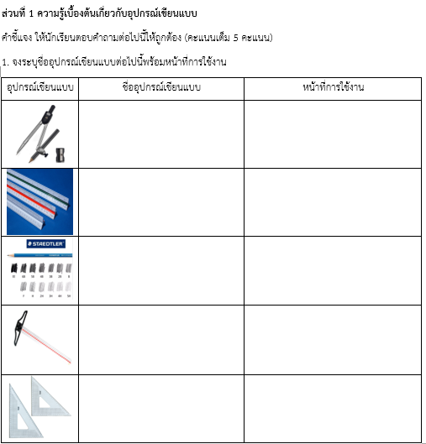

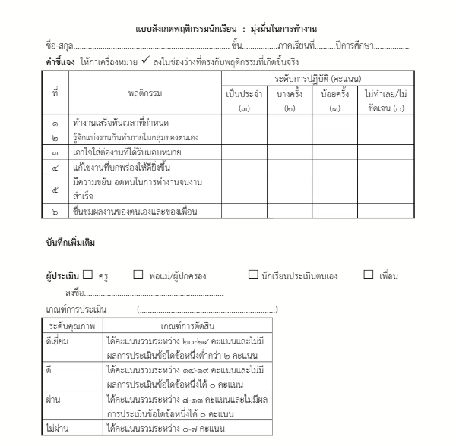
ใบช่วยสอน

ใบช่วยสอน  (Instruction Sheet) | การนำไปใช้
ใบงาน (Job Sheet) | เป็นใบช่วยสอน ที่เขียนขึ้นมาเพื่อบ่งบอกขั้นตอนการปฏิบัติงาน วิธีการและเงื่อนไขต่าง ๆ ในการปฏิบัติ เพื่อให้ผู้เรียนฝึกทักษะทางวิชาชีพ ให้มีสมรรถนะตามที่กำหนดไว้ในหน่วยการเรียนรู้ ซึ่งในบางศาสตร์ จะเรียกต่างการไปเช่น ใบทดลองหรือใบประลอง (Lab Sheet) ใบกิจกรรม (Activity Sheet)
 | ใบกิจกรรม ที่ 1 ส่วนที่ 2 | หน่วยที่ 1
 | รหัสวิชา 20106-1009 ชื่อวิชา เขียนแบบก่อสร้าง Construction Drawing | สอนครั้งที่ 1-3
 | ชื่อหน่วยการเรียนรู้ เครื่องมือและอุปกรณ์ในการเขียนแบบและการเขียนเส้น ตัวอักษร ตัวเลขในงานเขียนแบบ | ทฤษฎี - ชม.  ปฏิบัติ 4 ชม.
ชื่องาน การใช้เครื่องมือเขียนแบบและการบำรุงรักษาเครื่องมือเขียนแบบ |  | ทฤษฎี - ชม.  ปฏิบัติ 4 ชม.
1. ผลลัพธ์การเรียนรู้ระดับหน่วยการเรียน
มีความรู้ ความเข้าใจ ในการใช้เครื่องมือเขียนแบบ การบำรุงรักษาเครื่องมือเขียนแบบและการเขียนเส้น ตัวอักษร ตัวเลขในงานเขียนแบบ และประยุกต์ใช้เครื่องมือเขียนแบบ การบำรุงรักษาเครื่องมือเขียนแบบและการเขียนเส้น ตัวอักษร ตัวเลขในงานเขียนแบบ ในการแบบก่อสร้างได้หลายรูปแบบ
2. อ้างอิงมาตรฐาน/เชื่อมโยงกลุ่มอาชีพ
2.1 มาตรฐานอาชีพ - สมรรถนะย่อย -
1) เกณฑ์การปฏิบัติงาน - 2) วิธีประเมิน - 3) หลักฐานการปฏิบัติงาน (Performance Evidence) 4) หลักฐานความรู้ (Knowledge Evidence)
2.2 บูรณาการกลุ่มอาชีพ -
3. สมรรถนะประจำหน่วย
3.1 แสดงความรู้เกี่ยวกับการใช้เครื่องมือเขียนแบบ การบำรุงรักษาเครื่องมือเขียนแบบและการเขียนเส้น ตัวอักษร ตัวเลขในงานเขียนแบบได้
3.2 สามารถใช้เครื่องมือเขียนแบบ การบำรุงรักษาเครื่องมือเขียนแบบและการเขียนเส้น ตัวอักษร ตัวเลขในงานเขียนแบบได้อย่างถูกต้อง
4. จุดประสงค์เชิงพฤติกรรม (เขียนให้ครบด้าน พุทธิพิสัย ทักษะพิสัย จิตพิสัย และ ประยุกต์ใช้ฯ)
4.1 อธิบายการใช้เครื่องมือเขียนแบบ การบำรุงรักษาเครื่องมือเขียนแบบและการเขียนเส้น ตัวอักษร ตัวเลขในงานเขียนแบบได้
4.2 ใช้เครื่องมือเขียนแบบ การบำรุงรักษาเครื่องมือเขียนแบบและการเขียนเส้น ตัวอักษร ตัวเลขในงานเขียนแบบได้อย่างถูกต้อง
4.3 ให้ความร่วมมือการในการเรียนเรื่องการใช้เครื่องมือเขียนแบบ การบำรุงรักษาเครื่องมือเขียนแบบและการเขียนเส้น ตัวอักษร ตัวเลขในงานเขียนแบบ ด้วยความตั้งใจ
4.4 ประยุกต์ใช้ใช้เครื่องมือเขียนแบบ การบำรุงรักษาเครื่องมือเขียนแบบและการเขียนเส้น ตัวอักษร ตัวเลขในงานเขียนแบบได้หลายรูปแบบ
5. เครื่องมือ วัสดุ และอุปกรณ์
5.1 ชุดอุปกรณ์เขียนแบบ 5.2 ใบงานที่ 1 ส่วนที่ 2 5.3 หนังสือวิชาเขียนแบบเบื้องต้น
6. ขั้นตอนการทำกิจกรรม
ให้นักเรียนตอบคำถามต่อไปนี้ โดยระบุชื่ออุปกรณ์เขียนแบบต่อไปนี้พร้อมหน้าที่การใช้งานให้ถูกต้อง
7. สรุปและอภิปราย
นักเรียนสามารถอธิบายการใช้เครื่องมือเขียนแบบและการบำรุงรักษาเครื่องมือเขียนแบบใด้อย่างถูกต้อง
8. การประเมินผล
อธิบายการใช้เครื่องมือเขียนแบบ การบำรุงรักษาเครื่องมือเขียนแบบได้ถูกต้อง และส่งงานตามกำหนดเวลา
9. เอกสารอ้างอิง /เอกสารค้นคว้าเพิ่มเติม -
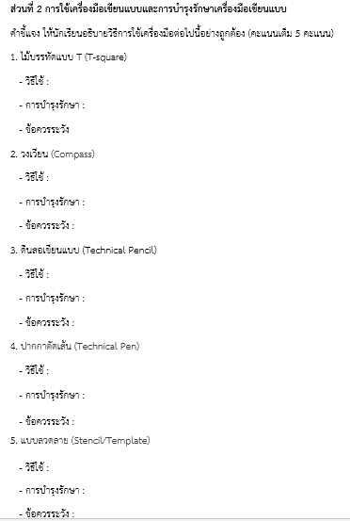
ใบช่วยสอน

ใบช่วยสอน  (Instruction Sheet) | การนำไปใช้
ใบงาน (Job Sheet) | เป็นใบช่วยสอน ที่เขียนขึ้นมาเพื่อบ่งบอกขั้นตอนการปฏิบัติงาน วิธีการและเงื่อนไขต่าง ๆ ในการปฏิบัติ เพื่อให้ผู้เรียนฝึกทักษะทางวิชาชีพ ให้มีสมรรถนะตามที่กำหนดไว้ในหน่วยการเรียนรู้ ซึ่งในบางศาสตร์ จะเรียกต่างการไปเช่น ใบทดลองหรือใบประลอง (Lab Sheet) ใบกิจกรรม (Activity Sheet)
 | แผนการจัดการเรียนรู้ | หน่วยที่ 2
 | รหัสวิชา 20106-1009 ชื่อวิชา เขียนแบบก่อสร้าง Construction Drawing | สอนครั้งที่ 4-6
 | ชื่อหน่วยการเรียนรู้ การสร้างรูปเรขาคณิต การบอกขนาดมิติและมาตราส่วน | ทฤษฎี - ชม.  ปฏิบัติ 4 ชม.
ชื่อเรื่อง การสร้างรูปเรขาคณิตการบอกขนาดมิติมาตราส่วนในงานเขียนแบบ |  | ทฤษฎี - ชม.  ปฏิบัติ 4 ชม.

1. ผลลัพธ์การเรียนรู้ระดับหน่วยการเรียน
มีความรู้ ความเข้าใจ ในการสร้างรูปเรขาคณิต การบอกขนาดมิติและมาตราส่วน ประยุกต์ใช้การสร้างรูปเรขาคณิต การบอกขนาดมิติและมาตราส่วนในแบบก่อสร้างได้หลายรูปแบบ และสามารถเขียนรูปเรขาคณิต ขนาดมิติและมาตราส่วนในแบบรูปงานก่อสร้างได้
2. อ้างอิงมาตรฐาน/เชื่อมโยงกลุ่มอาชีพ
2.1 มาตรฐานอาชีพ - สมรรถนะย่อย -
1) เกณฑ์การปฏิบัติงาน - 2) วิธีประเมิน -
3) หลักฐานการปฏิบัติงาน (Performance Evidence)
4) หลักฐานความรู้ (Knowledge Evidence)
2.2 บูรณาการกลุ่มอาชีพ -
3. สมรรถนะประจำหน่วย
3.1 แสดงความรู้เกี่ยวกับการสร้างรูปเรขาคณิต ขนาดมิติและมาตราส่วน ในแบบรูปงานก่อสร้างได้
3.2 สามารถเขียนรูปเรขาคณิต ขนาดมิติและมาตราส่วน ในแบบรูปงานก่อสร้างได้อย่างถูกต้อง
4. จุดประสงค์เชิงพฤติกรรม (เขียนให้ครบด้าน พุทธิพิสัย ทักษะพิสัย จิตพิสัย และ ประยุกต์ใช้ฯ)
4.1 อธิบายการเขียนการสร้างรูปเรขาคณิต การบอกขนาดมิติและมาตราส่วน ในแบบรูปงานก่อสร้างได้
4.2 ใช้การเขียนรูปเรขาคณิต ขนาดมิติและมาตราส่วน ในแบบรูปงานก่อสร้างได้อย่างถูกต้อง
4.3 ให้ความร่วมมือการในการเรียนเรื่องการสร้างรูปเรขาคณิต ขนาดมิติและมาตราส่วน ด้วยความตั้งใจ
4.4 ประยุกต์ใช้การเขียนเรขาคณิต ขนาดมิติและมาตราส่วน ในแบบก่อสร้างได้หลายรูปแบบ

คำอธิบาย
1. ผลลัพธ์การเรียนรู้ระดับหน่วยการเรียน เขียนให้เห็นถึง ผลลัพธ์นอกห้องเรียนที่เกิดจากการนำความรู้ ทักษะ ประสบการณ์ในห้องเรียน ไปประยุกต์ใช้ในชีวิตประจำวัน หรืองานอาชีพ
2. อ้างอิงมาตรฐาน/เชื่อมโยงกลุ่มอาชีพ เขียนอ้างอิงหน่วยสมรรถนะ หรือ สมรรถนะย่อยที่เกี่ยวข้อง
3. สมรรถนะประจำหน่วย เขียนในรูปแบบของ “กริยา+กรรม+เงื่อนไขหรือสถานการณ์” ดังนี้
สมรรถนะทางปัญญา
ระดับ ปวช. แสดงความรู้ (Demonstrates Knowledge) ขึ้นต้นด้วย “แสดงความรู้เกี่ยวกับ............”
ระดับ ปวส. ประมวลความรู้ (Codify knowledge) ขึ้นต้นด้วย “ประมวลความรู้เกี่ยวกับ........”
สมรรถนะการฝึกและการปฏิบัติงาน
เขียนด้วย “กริยาการปฏิบัติงาน+ งาน + เงื่อนไขการปฏิบัติงาน เช่น ข้อกำหนด มาตรฐาน ข้อตกลงฯ ”
5. จุดประสงค์เชิงพฤติกรรม เขียนให้ครบ 4 ด้าน ได้แก่ ด้าน พุทธิพิสัย ทักษะพิสัย จิตพิสัย และ ความสามารถประยุกต์ใช้และรับผิดชอบ ในรูปแบบของ “พฤติกรรม + เงื่อนไข/เนื้อหา + เกณฑ์การเรียนรู้”
5.1 พุทธิพิสัย เขียนพฤติกรรม เช่น บอก อธิบาย ยกตัวอย่าง คำนวณ แสดง สาธิต จำแนก เปรียบเทียบ เป็นต้น
5.2 ทักษะพิสัย เขียนพฤติกรรม เช่น ทำเลียนแบบ ทำตามขั้นตอน ทำ......ได้(ถูกต้อง) ทำ.......ได้ด้วยความั่นใจ
5.3 จิตพิสัย เขียนพฤติกรรม เช่น ยึดถือ ริเริ่ม เปลี่ยนแปลง กิจนิสัย
5.4 ความสามารถประยุกต์ใช้และรับผิดชอบ ตัวอย่างเช่น “ปฏิบัติงานบริการ......ตามมาตรฐานอาชีไได้ถูกต้อง”
5. สาระการเรียนรู้
หนังสือเขียนแบบเบื้องต้น เรื่องการสร้างรูปเรขาคณิต การบอกขนาดมิติและมาตราส่วน
6. กิจกรรมการเรียนรู้
กระบวนการจัดการเรียนรู้ ใช้รูปแบบของ MIAP (Motivation-Information-Application- Progress) โดยประยุกต์ให้เป็นการเรียนรู้เชิงรุก (Active Learning) จึงมีการปรับสัดส่วนจากโมเดลมาตรฐาน เป็นอัตราส่วน 20:40:150:30 ใน 240 นาที (8.33% : 16.67% : 62.50% : 12.50%)
บริบท คือ ผู้เรียนประกาศนียบัตรวิชาชีพ (ปวช.) ชั้นปีที่ 1 สาขาวิชาช่างก่อสร้าง จำนวน 13 คน

ช่วงของการสอน | ขั้นตอนการเรียนรู้ | กิจกรรมการเรียนรู้ | เวลา (นาที) | สื่อ
A.ขั้นนำ | 1.ขั้นสนใจปัญหา(Motivation) | 1.1.ครูเปิดชั้นเรียน ทักทายนักเรียน  1.2 ครูเชื่อมโยงบทเรียนโดยการอ้างอิงการเรียนในสัปดาห์ที่แล้ว  1.3 ครูถาม-ตอบกับนักเรียน เพื่อทดสอบความรู้เบื้องต้น ก่อนที่จะเรียน เช่น มีใครรู้จักการสร้างรูปเรขาคณิต การบอกขนาดมิติและมาตราส่วน หรือไม่ (แนวคำตอบ : มักเป็นข้อมูลพื้นฐานที่ตนเองรู้ หรือการแนะนำและรับฟังข้อมูลผู้อื่นมา) | 20 | หนังสือเขียนแบบเบื้องต้น
B.ขั้นจัดการเรียนรู้ | 2.ขั้นการให้เนื้อหา(Information) | 2.1 ครูอธิบายเนื้อหาการเรีนการสอนให้ครบถ้วน  2.2 ครูสรุปเนื้อหาทั้งหมดพร้อมเตรียมนำนักเรียนทำกิจกรรมภาคปฏิบัติ | 40 | หนังสือเขียนแบบเบื้องต้น
B.ขั้นจัดการเรียนรู้ | 3.ขั้นพยายาม(Application) | 3.1 ครูสาธิตการทำกิจกรรมภาคปฏิบัติ โดยจำลองสถานการณ์ให้นักเรียนสามารถปฏิบัติตามได้  3.2 นักเรียนเริ่มแบ่งกลุ่มประชุมวางแผนและแบ่งหน้าที่กันในกลุ่มเพื่อทำกิจกรรม  3.3 นักเรียนเริ่มทำกิจกรรมตามรูปแบบที่ครูจำลองให้ดู  3.4 นักเรียนทำกิจกรรมแล้วเสร็จ พร้อมสรุปผลการทำกิจกรรม | 150 | หนังสือเขียนแบบเบื้องต้น
C.ขั้นสรุป | 4.ขั้นสำเร็จผล(Progress) | 4.1 ผู้เรียนและครูผู้สอนรวมกันสรุปความรู้ที่ได้รับในการจัดการเรียนการสอน  4.2 ผู้เรียนสามารถทำกิจกรรมตามที่ดีรับมอบหมายได้อย่างถูกต้อง | 30 | หนังสือเขียนแบบเบื้องต้น

7. สื่อและแหล่งการเรียนรู้
หนังสือเขียนแบบเบื้องต้น เรื่องการสร้างรูปเรขาคณิต การบอกขนาดมิติและมาตราส่วน
8. หลักฐานการเรียนรู้
8.1 หลักฐานความรู้
หนังสือเขียนแบบเบื้องต้น เรื่องการสร้างรูปเรขาคณิต การบอกขนาดมิติและมาตราส่วน
8.2 หลักฐานการปฏิบัติงาน
ใบงานเรื่องการสร้างรูปเรขาคณิต
9. การวัดและประเมินผล
9.1 เกณฑ์การปฏิบัติงาน
- สังเกตพฤติกรรม ในการเรียนในรายวิชา ผ่านเกณฑ์ 70%
- ทำกิจกรรมใบงาน เรื่องการสร้างรูปเรขาคณิต ได้ตามรูปแบบปฏิบัติ ผ่านเกณฑ์ 70%
9.2 วิธีการประเมิน
- สังเกตพฤติกรรม ถูกต้องผ่านเกณฑ์ 70%
- การตรวจใบงาน ถูกต้องผ่านเกณฑ์ 70%
9.3 เครื่องมือประเมิน
- แบบสังเกตพฤติกรรม
- ใบงานกิจกรรม เรื่องการสร้างรูปเรขาคณิต

คำอธิบาย
1. สาระการเรียนรู้ เป็นการเขียนเนื้อหาสาระที่ต้องการให้ผู้เรียนได้เรียนรู้ เพื่อให้บรรลุตามจุดประสงค์ที่กำหนด ผู้สอนอาจจะเขียนเนื้อหารายละเอียดทั้งหมดตามหัวข้อ ที่กำหนดในแผนการจัดการเรียนรู้ หากรายละเอียดของเนื้อหามีมากอาจเขียนเฉพาะหัวข้อเรื่องนั้น ๆ ไว้ ส่วนรายละเอียดของเนื้อหาอาจ แยกไว้ต่างหากในรูปของเอกสาร
2. กิจกรรมการเรียนรู้ หมายถึง การจัดประสบการณ์ หรือกิจกรรมต่าง ๆ ที่ผู้สอนได้จัดให้ผู้เรียนได้เรียนรู้ และหรือปฏิบัติ เพื่อให้สามารถบรรลุผลตามผลลัพธ์การเรียนรู้ระดับหน่วยการเรียน สมรรถนะประจำหน่วย และจุดประสงค์เชิงพฤติกรรม ที่กำหนดไว้ ในแผนการจัดการเรียนรู้รายหน่วย
3. สื่อและแหล่งการเรียนรู้ หมายถึง วัสดุ อุปกรณ์ เครื่องมือ วิธีการและแหล่งวิทยาการที่ผู้สอนใช้เป็นสื่อกลาง ส่งถ่ายความรู้และทักษะ ตลอดจนเจตคติไปยังผู้เรียนได้อย่างมีประสิทธิภาพ
4. หลักฐานการเรียนรู้ เป็นหลักฐานการแสดงออกของผู้เรียนทั้งในเรื่องของความรู้ ทักษะ กระบวนการ ผลงาน รวมทั้งกิจนิสัยในการทำงาน จัดกลุ่มหลักฐานการแสดงออกของผู้เรียนให้เป็นไปตามลำดับ เพื่อไม่ให้เกิดการซ้ำซ้อน และเหมาะสมกับ การนำไปจัดการเรียนรู้
5. การวัดและประเมินผล เป็นกระบวนการใช้เครื่องมือ เพื่อตัดสินคุณค่าของสิ่งของหรือการกระทำนั้น ๆ ว่าบรรลุตามผลลัพธ์การเรียนรู้ระดับหน่วยการเรียน สมรรถนะประจำหน่วย และจุดประสงค์เชิงพฤติกรรม ทุกข้อ ที่ตั้งไว้มากน้อยเพียงไร

10. บันทึกผลหลังการจัดการเรียนรู้
10.1 ผลการจัดการเรียนรู้ที่เกิดขึ้นกับผู้เรียน
นักเรียนสามารถเรียนรู้อย่างเข้าใจได้ตามจุดประสงค์ คือ
1. อธิบายการเขียนการสร้างรูปเรขาคณิต การบอกขนาดมิติและมาตราส่วน ในแบบรูปงานก่อสร้างได้
2 ใช้การเขียนรูปเรขาคณิต ขนาดมิติและมาตราส่วน ในแบบรูปงานก่อสร้างได้อย่างถูกต้อง
3. ให้ความร่วมมือการในการเรียนเรื่องการสร้างรูปเรขาคณิต การบอกขนาดมิติและมาตราส่วน ด้วยความตั้งใจ
4. ประยุกต์ใช้การเขียนเรขาคณิต ขนาดมิติและมาตราส่วน ในแบบก่อสร้างได้หลายรูปแบบ10.2 ปัญหา อุปสรรคที่พบ
นักเรียนมีความสับสน และไม่เข้าในช่วงแรก เนื่องจากเป็นเนื้อหาใหม่
10.3 การแก้ไขปัญหา
1) ผลการแก้ไขปัญหาทีส่งผลลัพธ์ที่ดีต่อผู้เรียน
ครูผู้สอนอธิบายเพิ่มเติมเน้นเข้าไปอธิบายแบบใกล้ชิด ซึ่งทำให้ผู้เรียนมีความเข้าใจและสามารถเรียนรู้และทำงานได้ตามจุดประสงค์
2) แนวทางแก้ปัญหาในครั้งต่อไป
ครูผู้สอนต้องอธิบายเนื้อหาในบทเรียนให้ละเอียดชัดเจนมากยิ่งขึ้น เนื่องจากเป็นเนื้อหาใหม่และพื้นฐานความรู้ของผู้เรียนแต่ละคนไม่เท่ากัน

คำอธิบาย บันทึกผลหลังการจัดการเรียนรู้
ในการจัดการเรียนการสอน แต่ละครั้ง สิ่งที่ครูผู้สอนจะต้องคิดเพื่อวางแผนการจัดการเรียนรู้ว่าเรื่องอะไร จะใช้วิธีใดให้ผู้เรียนเกิดการเรียนรู้ตามนั้น และจะรู้ได้อย่างไรว่าผู้เรียนเกิดการเรียนรู้หรือไม่ ดังนั้นสิ่งสำคัญที่เป็นจุดใหญ่ของการทำแผนการจัดการเรียนรู้ คือ จุดประสงค์การเรียนรู้ กิจกรรมการเรียนรู้ และการวัดและประเมินผลการเรียนรู้ ซึ่งทั้ง ๓ สิ่งนี้ต้องสอดคล้องสัมพันธ์กัน และที่สำคัญอีกประการหนึ่งที่ครูผู้สอนจะต้องทำ คือ เทคนิคการนำเอาคุณธรรม จริยธรรม ค่านิยม หรือ ที่เรียกว่าจิตพิสัย เข้าไปบูรณาการ ในจุดประสงค์การเรียนรู้
กระบวนการทั้งหมดข้างต้นจะต้องถูกบันทึกไว้ในบันทึกผล หลังการจัดการเรียนรู้ทุกครั้งที่สอน โดยครูผู้สอนจะต้องเขียนสรุปผลที่เกิดขึ้น ปัญหาและ ผลการแก้ไขปัญหาหรือแนวทางการแก้ปัญหา

 | ใบกิจกรรม ที่ 2 | หน่วยทที่ 2
 | รหัสวิชา 20106-1009 ชื่อวิชา เขียนแบบก่อสร้าง Construction Drawing | สอนครั้งที่ 11-13
 | ชื่อหน่วยการเรียนรู้ การสร้างรูปเรขาคณิต การบอกขนาดมิติและมาตราส่วน | ทฤษฎี - ชม.  ปฏิบัติ 4 ชม.
ชื่องาน การสร้างรูปเรขาคณิต |  | ทฤษฎี - ชม.  ปฏิบัติ 4 ชม.
1. ผลลัพธ์การเรียนรู้ระดับหน่วยการเรียน
มีความรู้ ความเข้าใจ ในการสร้างรูปเรขาคณิต การบอกขนาดมิติและมาตราส่วน ประยุกต์ใช้การสร้างรูปเรขาคณิต การบอกขนาดมิติและมาตราส่วนในแบบก่อสร้างได้หลายรูปแบบ และสามารถเขียนรูปเรขาคณิต ขนาดมิติและมาตราส่วนในแบบรูปงานก่อสร้างได้
2. อ้างอิงมาตรฐาน/เชื่อมโยงกลุ่มอาชีพ
2.1 มาตรฐานอาชีพ - สมรรถนะย่อย -
1) เกณฑ์การปฏิบัติงาน - 2) วิธีประเมิน - 3) หลักฐานการปฏิบัติงาน (Performance Evidence) 4) หลักฐานความรู้ (Knowledge Evidence)
2.2 บูรณาการกลุ่มอาชีพ -
3. สมรรถนะประจำหน่วย
3.1 แสดงความรู้เกี่ยวกับการสร้างรูปเรขาคณิต การบอกขนาดมิติและมาตราส่วน ในแบบรูปงานก่อสร้างได้
3.2 สามารถเขียนรูปเรขาคณิต ขนาดมิติและมาตราส่วน ในแบบรูปงานก่อสร้างได้อย่างถูกต้อง
4. จุดประสงค์เชิงพฤติกรรม (เขียนให้ครบด้าน พุทธิพิสัย ทักษะพิสัย จิตพิสัย และ ประยุกต์ใช้ฯ)
4.1 อธิบายการเขียนการสร้างรูปเรขาคณิต การบอกขนาดมิติและมาตราส่วน ในแบบรูปงานก่อสร้างได้
4.2 ใช้การเขียนรูปเรขาคณิต ขนาดมิติและมาตราส่วน ในแบบรูปงานก่อสร้างได้อย่างถูกต้อง
4.3 ให้ความร่วมมือการในการเรียนเรื่องการสร้างรูปเรขาคณิต การบอกขนาดมิติและมาตราส่วน ด้วยความตั้งใจ
4.4 ประยุกต์ใช้การเขียนเรขาคณิต ขนาดมิติและมาตราส่วน ในแบบก่อสร้างได้หลายรูปแบบ
5. เครื่องมือ วัสดุ และอุปกรณ์
5.1 ชุดอุปกรณ์เขียนแบบ
5.2 กระดาษเขียนแบบ A3
5.3 หนังสือวิชาเขียนแบบเบื้องต้น
6. ขั้นตอนการทำกิจกรรม
ให้นักเรียนเขียนรูปเรขาคณิต ลงในกระดาษเขียนแบบ A3 โดยวัดขนาดจากแบบในหนังสือและใช้มาตราส่วน 1:1 และแบ่งกระดาษออกเป็น 12 ส่วนเท่าๆ กัน จำนวน 2 แผ่น
7. สรุปและอภิปราย
นักเรียนสามารถเขียนแบบรูปเรขาคณิต ได้ถูกต้อง
8. การประเมินผล
เขียนแบบรูปเรขาคณิต ได้ถูกต้อง เส้นที่ใช้เขียนมีความหนาคงที่สม่ำเสมอ ความหนาของเส้นถูกต้อง ใช้เครื่องมือและอุปกรณ์ได้ถูกต้อง มีความสะอาด ส่งงานตามกำหนดเวลา
10. เอกสารอ้างอิง /เอกสารค้นคว้าเพิ่มเติม
-
ใบงานที่ 2 การสร้างรูปเรขาคณิต
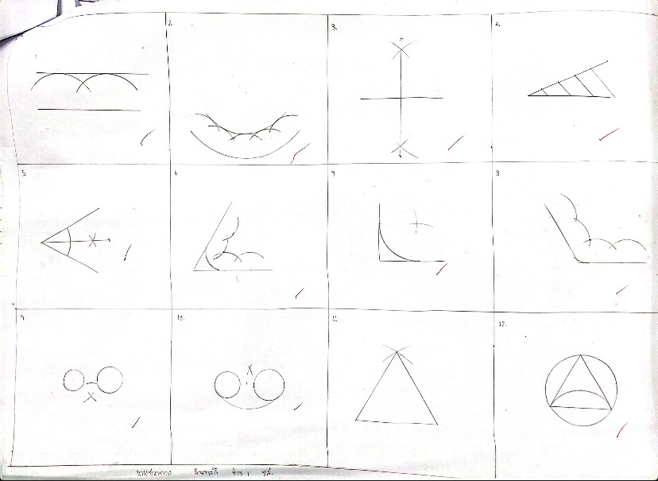
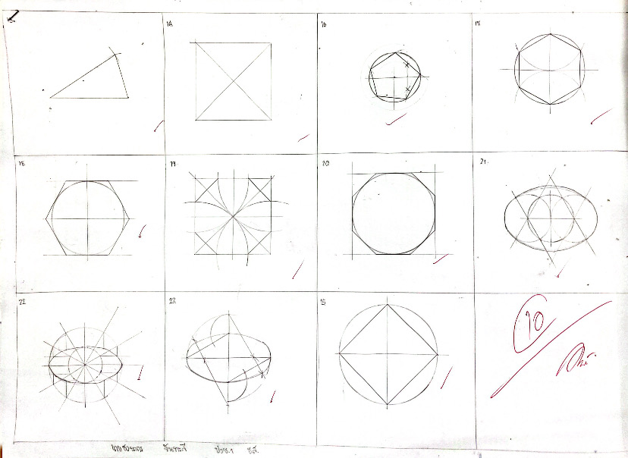
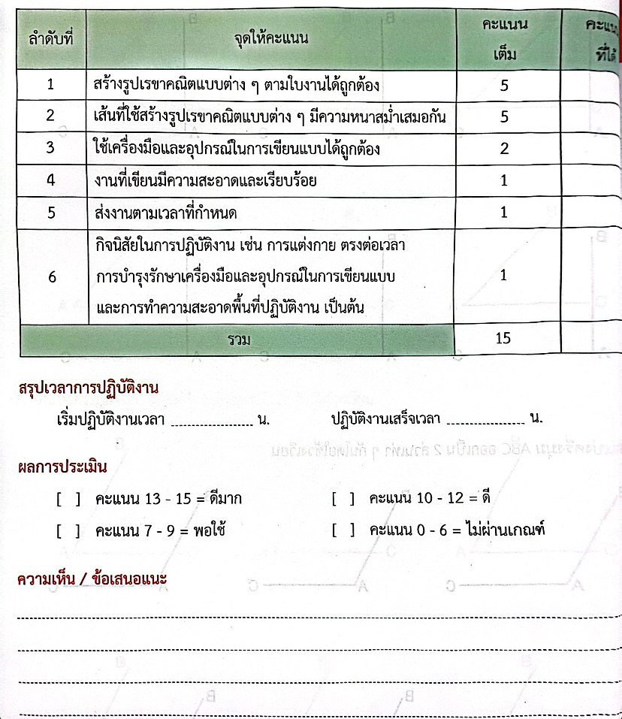

ใบช่วยสอน

ใบช่วยสอน  (Instruction Sheet) | การนำไปใช้
ใบงาน (Job Sheet) | เป็นใบช่วยสอน ที่เขียนขึ้นมาเพื่อบ่งบอกขั้นตอนการปฏิบัติงาน วิธีการและเงื่อนไขต่าง ๆ ในการปฏิบัติ เพื่อให้ผู้เรียนฝึกทักษะทางวิชาชีพ ให้มีสมรรถนะตามที่กำหนดไว้ในหน่วยการเรียนรู้ ซึ่งในบางศาสตร์ จะเรียกต่างการไปเช่น ใบทดลองหรือใบประลอง (Lab Sheet) ใบกิจกรรม (Activity Sheet)

 | แผนการจัดการเรียนรู้ | หน่วยที่ 3
 | รหัสวิชา 20106-1009 ชื่อวิชา เขียนแบบก่อสร้าง Construction Drawing | สอนครั้งที่ 7-10
 | ชื่อหน่วยการเรียนรู้ การเขียนแบบ 3 มิติและการเขียนแบบภาพฉาย | ทฤษฎี - ชม.  ปฏิบัติ 4 ชม.
ชื่อเรื่อง การเขียนแบบ 3 มิติและการเขียนแบบภาพฉาย |  | ทฤษฎี - ชม.  ปฏิบัติ 4 ชม.
1. ผลลัพธ์การเรียนรู้ระดับหน่วยการเรียน
มีความรู้ ความเข้าใจ ในการเขียนแบบ 3 มิติและการเขียนแบบภาพฉายในแบบรูปงานก่อสร้าง ประยุกต์ใช้การเขียนแบบ 3 มิติและการเขียนแบบภาพฉายในแบบก่อสร้างได้หลายรูปแบบ และสามารถเขียนแบบ 3 มิติและการเขียนแบบภาพฉายในแบบรูปงานก่อสร้างได้
2. อ้างอิงมาตรฐาน/เชื่อมโยงกลุ่มอาชีพ
2.1 มาตรฐานอาชีพ - สมรรถนะย่อย -
1) เกณฑ์การปฏิบัติงาน - 2) วิธีประเมิน -
3) หลักฐานการปฏิบัติงาน (Performance Evidence)
4) หลักฐานความรู้ (Knowledge Evidence)
2.2 บูรณาการกลุ่มอาชีพ -
3. สมรรถนะประจำหน่วย
3.1 แสดงความรู้เกี่ยวกับการเขียนแบบ 3 มิติและการเขียนแบบภาพฉายในแบบรูปงานก่อสร้างได้
3.2 สามารถเขียนแบบ 3 มิติและเขียนแบบภาพฉายในแบบรูปงานก่อสร้างได้อย่างถูกต้อง
4. จุดประสงค์เชิงพฤติกรรม (เขียนให้ครบด้าน พุทธิพิสัย ทักษะพิสัย จิตพิสัย และ ประยุกต์ใช้ฯ)
4.1 อธิบายการเขียนแบบ 3 มิติและการเขียนแบบภาพฉายในแบบรูปงานก่อสร้างได้
4.2 ใช้การเขียนแบบ 3 มิติและการเขียนแบบภาพฉายในแบบรูปงานก่อสร้างได้อย่างถูกต้อง
4.3 ให้ความร่วมมือการในการเรียนเรื่องการเขียนแบบ 3 มิติและการเขียนแบบภาพฉายด้วยความตั้งใจ
4.4 ประยุกต์ใช้การเขียนแบบ 3 มิติและการเขียนแบบภาพฉายในแบบก่อสร้างได้หลายรูปแบบ

คำอธิบาย
1. ผลลัพธ์การเรียนรู้ระดับหน่วยการเรียน เขียนให้เห็นถึง ผลลัพธ์นอกห้องเรียนที่เกิดจากการนำความรู้ ทักษะ ประสบการณ์ในห้องเรียน ไปประยุกต์ใช้ในชีวิตประจำวัน หรืองานอาชีพ
2. อ้างอิงมาตรฐาน/เชื่อมโยงกลุ่มอาชีพ เขียนอ้างอิงหน่วยสมรรถนะ หรือ สมรรถนะย่อยที่เกี่ยวข้อง
3. สมรรถนะประจำหน่วย เขียนในรูปแบบของ “กริยา+กรรม+เงื่อนไขหรือสถานการณ์” ดังนี้
สมรรถนะทางปัญญา
ระดับ ปวช. แสดงความรู้ (Demonstrates Knowledge) ขึ้นต้นด้วย “แสดงความรู้เกี่ยวกับ............”
ระดับ ปวส. ประมวลความรู้ (Codify knowledge) ขึ้นต้นด้วย “ประมวลความรู้เกี่ยวกับ........”
สมรรถนะการฝึกและการปฏิบัติงาน
เขียนด้วย “กริยาการปฏิบัติงาน+ งาน + เงื่อนไขการปฏิบัติงาน เช่น ข้อกำหนด มาตรฐาน ข้อตกลงฯ ”
5. จุดประสงค์เชิงพฤติกรรม เขียนให้ครบ 4 ด้าน ได้แก่ ด้าน พุทธิพิสัย ทักษะพิสัย จิตพิสัย และ ความสามารถประยุกต์ใช้และรับผิดชอบ ในรูปแบบของ “พฤติกรรม + เงื่อนไข/เนื้อหา + เกณฑ์การเรียนรู้”
5.1 พุทธิพิสัย เขียนพฤติกรรม เช่น บอก อธิบาย ยกตัวอย่าง คำนวณ แสดง สาธิต จำแนก เปรียบเทียบ เป็นต้น
5.2 ทักษะพิสัย เขียนพฤติกรรม เช่น ทำเลียนแบบ ทำตามขั้นตอน ทำ......ได้(ถูกต้อง) ทำ.......ได้ด้วยความั่นใจ
5.3 จิตพิสัย เขียนพฤติกรรม เช่น ยึดถือ ริเริ่ม เปลี่ยนแปลง กิจนิสัย
5.4 ความสามารถประยุกต์ใช้และรับผิดชอบ ตัวอย่างเช่น “ปฏิบัติงานบริการ......ตามมาตรฐานอาชีไได้ถูกต้อง”
5. สาระการเรียนรู้
หนังสือเขียนแบบเบื้องต้น เรื่องการเขียนรูปตัด
6. กิจกรรมการเรียนรู้
กระบวนการจัดการเรียนรู้ ใช้รูปแบบของ MIAP (Motivation-Information-Application- Progress) โดยประยุกต์ให้เป็นการเรียนรู้เชิงรุก (Active Learning) จึงมีการปรับสัดส่วนจากโมเดลมาตรฐาน เป็นอัตราส่วน 20:40:150:30 ใน 240 นาที (8.33% : 16.67% : 62.50% : 12.50%)
บริบท คือ ผู้เรียนประกาศนียบัตรวิชาชีพ (ปวช.) ชั้นปีที่ 1 สาขาวิชาช่างก่อสร้าง จำนวน 13 คน

ช่วงของการสอน | ขั้นตอนการเรียนรู้ | กิจกรรมการเรียนรู้ | เวลา (นาที) | สื่อ
A.ขั้นนำ | 1.ขั้นสนใจปัญหา(Motivation) | 1.1.ครูเปิดชั้นเรียน ทักทายนักเรียน  1.2 ครูเชื่อมโยงบทเรียนโดยการอ้างอิงการเรียนในสัปดาห์ที่แล้ว  1.3 ครูถาม-ตอบกับนักเรียน เพื่อทดสอบความรู้เบื้องต้น ก่อนที่จะเรียน เช่น มีใครรู้จักการเขียนแบบ 3 มิติและการเขียนแบบภาพฉายหรือไม่ (แนวคำตอบ : มักเป็นข้อมูลพื้นฐานที่ตนเองรู้ หรือการแนะนำและรับฟังข้อมูลผู้อื่นมา) | 20 | หนังสือเขียนแบบเบื้องต้น
B.ขั้นจัดการเรียนรู้ | 2.ขั้นการให้เนื้อหา(Information) | 2.1 ครูอธิบายเนื้อหาการเรีนการสอนให้ครบถ้วน  2.2 ครูสรุปเนื้อหาทั้งหมดพร้อมเตรียมนำนักเรียนทำกิจกรรมภาคปฏิบัติ | 40 | หนังสือเขียนแบบเบื้องต้น
B.ขั้นจัดการเรียนรู้ | 3.ขั้นพยายาม(Application) | 3.1 ครูสาธิตการทำกิจกรรมภาคปฏิบัติ โดยจำลองสถานการณ์ให้นักเรียนสามารถปฏิบัติตามได้  3.2 นักเรียนเริ่มแบ่งกลุ่มประชุมวางแผนและแบ่งหน้าที่กันในกลุ่มเพื่อทำกิจกรรม  3.3 นักเรียนเริ่มทำกิจกรรมตามรูปแบบที่ครูจำลองให้ดู  3.4 นักเรียนทำกิจกรรมแล้วเสร็จ พร้อมสรุปผลการทำกิจกรรม | 150 | หนังสือเขียนแบบเบื้องต้น
C.ขั้นสรุป | 4.ขั้นสำเร็จผล(Progress) | 4.1 ผู้เรียนและครูผู้สอนรวมกันสรุปความรู้ที่ได้รับในการจัดการเรียนการสอน  4.2 ผู้เรียนสามารถทำกิจกรรมตามที่ดีรับมอบหมายได้อย่างถูกต้อง | 30 | หนังสือเขียนแบบเบื้องต้น
7. สื่อและแหล่งการเรียนรู้
หนังสือเขียนแบบเบื้องต้น เรื่องการเขียนแบบ 3 มิติและการเขียนแบบภาพฉาย
8. หลักฐานการเรียนรู้
8.1 หลักฐานความรู้
หนังสือเขียนแบบเบื้องต้น เรื่องการเขียนแบบ 3 มิติและการเขียนแบบภาพฉาย
8.2 หลักฐานการปฏิบัติงาน
ใบงานที่ 3 ส่วนที่ 1 เรื่องการเขียนแบบ 3 มิติ
ใบงานที่ 3 ส่วนที่ 2 เรื่องการเขียนภาพฉาย
9. การวัดและประเมินผล
9.1 เกณฑ์การปฏิบัติงาน
- สังเกตพฤติกรรม ในการเรียนในรายวิชา ผ่านเกณฑ์ 70%
- ทำกิจกรรมใบงานที่ 3 ส่วนที่ 1 เรื่องการเขียนแบบ 3 มิติ ได้ตามรูปแบบปฏิบัติ ผ่านเกณฑ์ 70%
- ทำกิจกรรมใบงานที่ 3 ส่วนที่ 2 เรื่องการเขียนภาพฉาย ได้ตามรูปแบบปฏิบัติ ผ่านเกณฑ์ 70%
9.2 วิธีการประเมิน
- สังเกตพฤติกรรม ถูกต้องผ่านเกณฑ์ 70%
- การตรวจใบงานที่ 3 ถูกต้องผ่านเกณฑ์ 70%
9.3 เครื่องมือประเมิน
- แบบสังเกตพฤติกรรม
- ใบงานที่ 3 ส่วนที่ 1 เรื่องการเขียนแบบ 3 มิติ
- ใบงานที่ 3 ส่วนที่ 2 เรื่องการเขียนภาพฉาย

คำอธิบาย
1. สาระการเรียนรู้ เป็นการเขียนเนื้อหาสาระที่ต้องการให้ผู้เรียนได้เรียนรู้ เพื่อให้บรรลุตามจุดประสงค์ที่กำหนด ผู้สอนอาจจะเขียนเนื้อหารายละเอียดทั้งหมดตามหัวข้อ ที่กำหนดในแผนการจัดการเรียนรู้ หากรายละเอียดของเนื้อหามีมากอาจเขียนเฉพาะหัวข้อเรื่องนั้น ๆ ไว้ ส่วนรายละเอียดของเนื้อหาอาจ แยกไว้ต่างหากในรูปของเอกสาร
2. กิจกรรมการเรียนรู้ หมายถึง การจัดประสบการณ์ หรือกิจกรรมต่าง ๆ ที่ผู้สอนได้จัดให้ผู้เรียนได้เรียนรู้ และหรือปฏิบัติ เพื่อให้สามารถบรรลุผลตามผลลัพธ์การเรียนรู้ระดับหน่วยการเรียน สมรรถนะประจำหน่วย และจุดประสงค์เชิงพฤติกรรม ที่กำหนดไว้ ในแผนการจัดการเรียนรู้รายหน่วย
3. สื่อและแหล่งการเรียนรู้ หมายถึง วัสดุ อุปกรณ์ เครื่องมือ วิธีการและแหล่งวิทยาการที่ผู้สอนใช้เป็นสื่อกลาง ส่งถ่ายความรู้และทักษะ ตลอดจนเจตคติไปยังผู้เรียนได้อย่างมีประสิทธิภาพ
4. หลักฐานการเรียนรู้ เป็นหลักฐานการแสดงออกของผู้เรียนทั้งในเรื่องของความรู้ ทักษะ กระบวนการ ผลงาน รวมทั้งกิจนิสัยในการทำงาน จัดกลุ่มหลักฐานการแสดงออกของผู้เรียนให้เป็นไปตามลำดับ เพื่อไม่ให้เกิดการซ้ำซ้อน และเหมาะสมกับ การนำไปจัดการเรียนรู้
5. การวัดและประเมินผล เป็นกระบวนการใช้เครื่องมือ เพื่อตัดสินคุณค่าของสิ่งของหรือการกระทำนั้น ๆ ว่าบรรลุตามผลลัพธ์การเรียนรู้ระดับหน่วยการเรียน สมรรถนะประจำหน่วย และจุดประสงค์เชิงพฤติกรรม ทุกข้อ ที่ตั้งไว้มากน้อยเพียงไร
10. บันทึกผลหลังการจัดการเรียนรู้
10.1 ผลการจัดการเรียนรู้ที่เกิดขึ้นกับผู้เรียน
นักเรียนสามารถเรียนรู้อย่างเข้าใจได้ตามจุดประสงค์ คือ
1. อธิบายการเขียนแบบ 3 มิติและการเขียนแบบภาพฉายในแบบรูปงานก่อสร้างได้
2. ใช้การเขียนแบบ 3 มิติและการเขียนแบบภาพฉายในแบบรูปงานก่อสร้างได้อย่างถูกต้อง
3. ให้ความร่วมมือการในการเรียนเรื่องการเขียนแบบ 3 มิติและการเขียนแบบภาพฉายด้วยความตั้งใจ
4. ประยุกต์ใช้การเขียนแบบ 3 มิติและการเขียนแบบภาพฉายในแบบก่อสร้างได้หลายรูปแบบ10.2 ปัญหา อุปสรรคที่พบ
นักเรียนมีความสับสน และไม่เข้าในช่วงแรก เนื่องจากเป็นเนื้อหาใหม่
10.3 การแก้ไขปัญหา
1) ผลการแก้ไขปัญหาทีส่งผลลัพธ์ที่ดีต่อผู้เรียน
ครูผู้สอนอธิบายเพิ่มเติมเน้นเข้าไปอธิบายแบบใกล้ชิด ซึ่งทำให้ผู้เรียนมีความเข้าใจและสามารถเรียนรู้และทำงานได้ตามจุดประสงค์
2) แนวทางแก้ปัญหาในครั้งต่อไป
ครูผู้สอนต้องอธิบายเนื้อหาในบทเรียนให้ละเอียดชัดเจนมากยิ่งขึ้น เนื่องจากเป็นเนื้อหาใหม่และพื้นฐานความรู้ของผู้เรียนแต่ละคนไม่เท่ากัน

คำอธิบาย บันทึกผลหลังการจัดการเรียนรู้
ในการจัดการเรียนการสอน แต่ละครั้ง สิ่งที่ครูผู้สอนจะต้องคิดเพื่อวางแผนการจัดการเรียนรู้ว่าเรื่องอะไร จะใช้วิธีใดให้ผู้เรียนเกิดการเรียนรู้ตามนั้น และจะรู้ได้อย่างไรว่าผู้เรียนเกิดการเรียนรู้หรือไม่ ดังนั้นสิ่งสำคัญที่เป็นจุดใหญ่ของการทำแผนการจัดการเรียนรู้ คือ จุดประสงค์การเรียนรู้ กิจกรรมการเรียนรู้ และการวัดและประเมินผลการเรียนรู้ ซึ่งทั้ง ๓ สิ่งนี้ต้องสอดคล้องสัมพันธ์กัน และที่สำคัญอีกประการหนึ่งที่ครูผู้สอนจะต้องทำ คือ เทคนิคการนำเอาคุณธรรม จริยธรรม ค่านิยม หรือ ที่เรียกว่าจิตพิสัย เข้าไปบูรณาการ ในจุดประสงค์การเรียนรู้
กระบวนการทั้งหมดข้างต้นจะต้องถูกบันทึกไว้ในบันทึกผล หลังการจัดการเรียนรู้ทุกครั้งที่สอน โดยครูผู้สอนจะต้องเขียนสรุปผลที่เกิดขึ้น ปัญหาและ ผลการแก้ไขปัญหาหรือแนวทางการแก้ปัญหา

 | ใบกิจกรรม ที่ 3 ส่วนที่ 1,2 | หน่วยทที่ 3
 | รหัสวิชา 20106-1009 ชื่อวิชา เขียนแบบก่อสร้าง Construction Drawing | สอนครั้งที่ 7-10
 | ชื่อหน่วยการเรียนรู้ การเขียนแบบ 3 มิติและการเขียนแบบภาพฉาย | ทฤษฎี - ชม.  ปฏิบัติ 4 ชม.
ชื่องาน การเขียนแบบ 3 มิติและการเขียนแบบภาพฉาย |  | ทฤษฎี - ชม.  ปฏิบัติ 4 ชม.

1. ผลลัพธ์การเรียนรู้ระดับหน่วยการเรียน
มีความรู้ ความเข้าใจ ในการเขียนแบบ 3 มิติและการเขียนแบบภาพฉายในแบบรูปงานก่อสร้าง ประยุกต์ใช้การเขียนแบบ 3 มิติและการเขียนแบบภาพฉายในแบบก่อสร้างได้หลายรูปแบบ และสามารถเขียนแบบ 3 มิติและการเขียนแบบภาพฉายในแบบรูปงานก่อสร้างได้
2. อ้างอิงมาตรฐาน/เชื่อมโยงกลุ่มอาชีพ
2.1 มาตรฐานอาชีพ - สมรรถนะย่อย -
1) เกณฑ์การปฏิบัติงาน - 2) วิธีประเมิน -
3) หลักฐานการปฏิบัติงาน (Performance Evidence)
4) หลักฐานความรู้ (Knowledge Evidence)
2.2 บูรณาการกลุ่มอาชีพ -
3. สมรรถนะประจำหน่วย
3.1 แสดงความรู้เกี่ยวกับการเขียนแบบ 3 มิติและการเขียนแบบภาพฉายในแบบรูปงานก่อสร้างได้
3.2 สามารถเขียนแบบ 3 มิติและเขียนแบบภาพฉายในแบบรูปงานก่อสร้างได้อย่างถูกต้อง
4. จุดประสงค์เชิงพฤติกรรม (เขียนให้ครบด้าน พุทธิพิสัย ทักษะพิสัย จิตพิสัย และ ประยุกต์ใช้ฯ)
4.1 อธิบายการเขียนแบบ 3 มิติและการเขียนแบบภาพฉายในแบบรูปงานก่อสร้างได้
4.2 ใช้การเขียนแบบ 3 มิติและการเขียนแบบภาพฉายในแบบรูปงานก่อสร้างได้อย่างถูกต้อง
4.3 ให้ความร่วมมือการในการเรียนเรื่องการเขียนแบบ 3 มิติและการเขียนแบบภาพฉายด้วยความตั้งใจ
4.4 ประยุกต์ใช้การเขียนแบบ 3 มิติและการเขียนแบบภาพฉายในแบบก่อสร้างได้หลายรูปแบบ
5. เครื่องมือ วัสดุ และอุปกรณ์
5.1 ชุดอุปกรณ์เขียนแบบ
5.2 กระดาษเขียนแบบ A3 A4
5.3 หนังสือวิชาเขียนแบบเบื้องต้น
6. ขั้นตอนการทำกิจกรรม
ให้นักเรียนเขียนแบบ 3 มิติและการเขียนแบบภาพฉาย ลงในกระดาษเขียนแบบ A3 A4 โดยวัดขนาดจากแบบและใช้มาตราส่วน 1:1
7. สรุปและอภิปราย
นักเรียนสามารถเขียนแบบ 3 มิติและการเขียนแบบภาพฉาย ได้ถูกต้อง
8. การประเมินผล
เขียนแบบ 3 มิติและการเขียนแบบภาพฉาย ได้ถูกต้อง เส้นที่ใช้เขียนมีความหนาคงที่สม่ำเสมอ ความหนาของเส้นถูกต้อง ใช้เครื่องมือและอุปกรณ์ได้ถูกต้อง มีความสะอาด ส่งงานตามกำหนดเวลา
10. เอกสารอ้างอิง /เอกสารค้นคว้าเพิ่มเติม
-

ส่วนที่ 1 การเขียนแบบ 3 มิติ
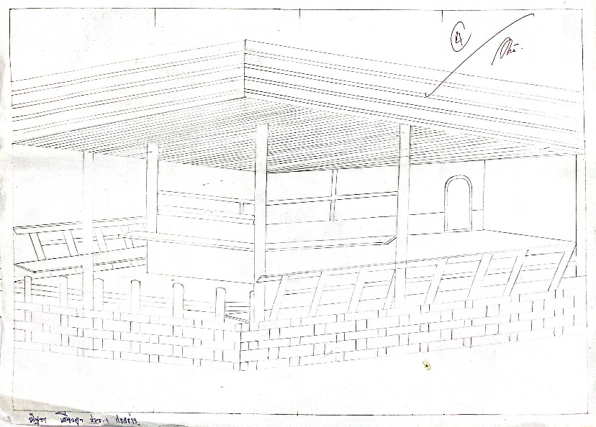 ส่วนที่ 2 การเขียนแบบภาพฉาย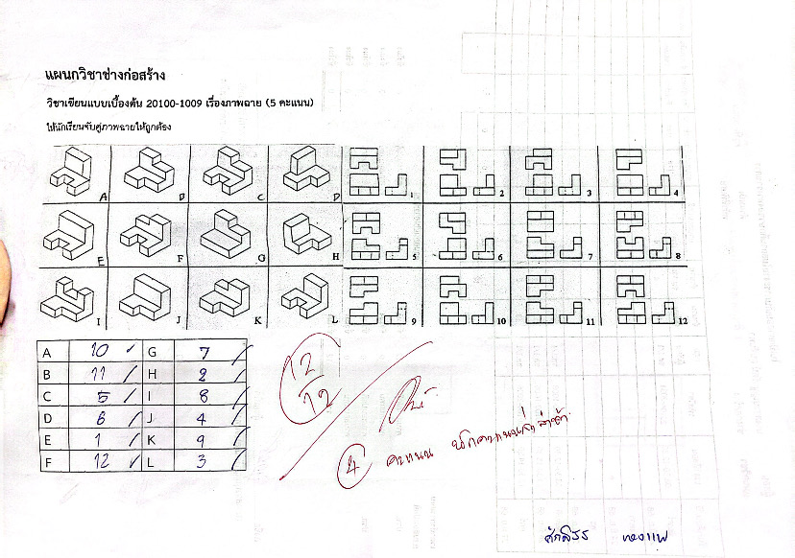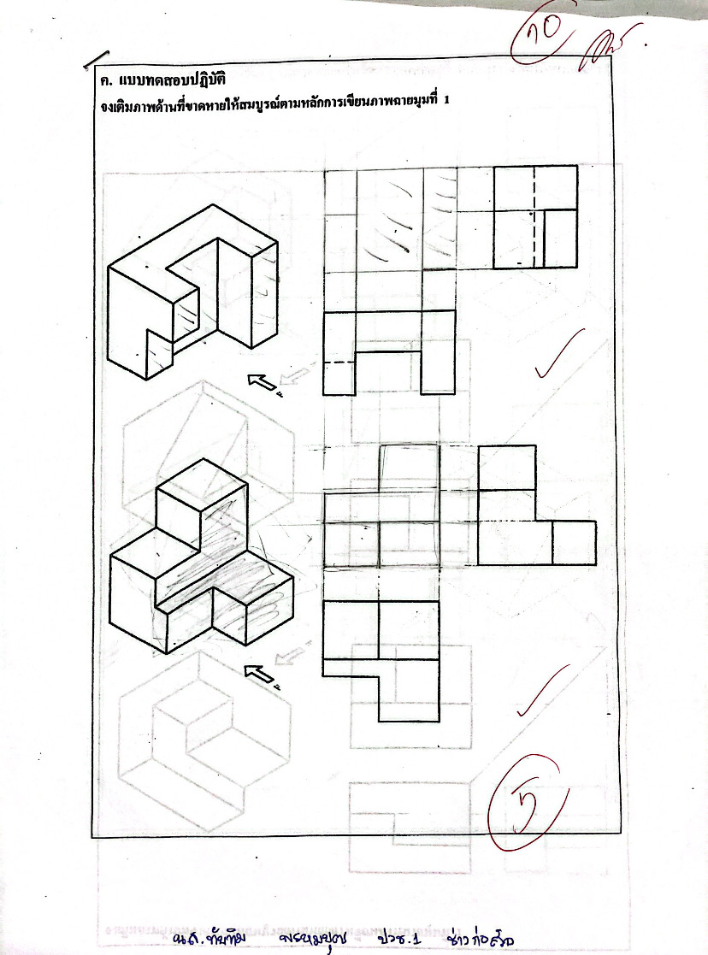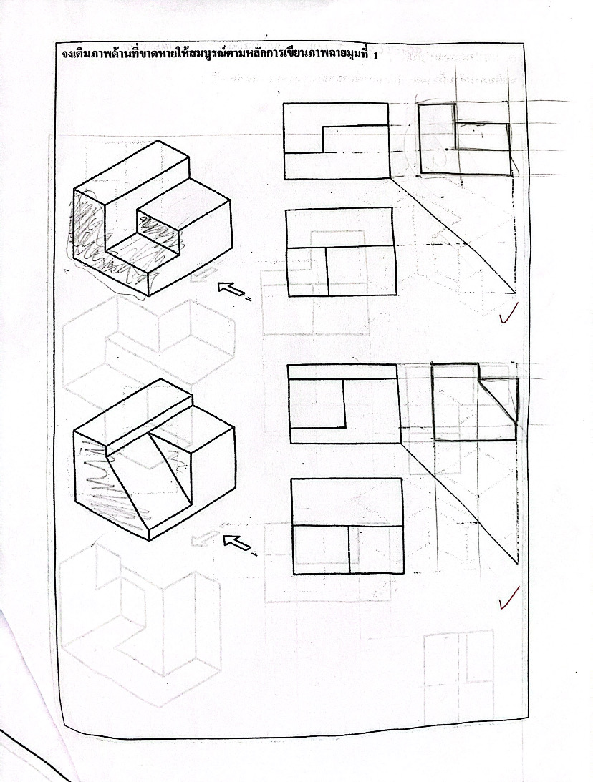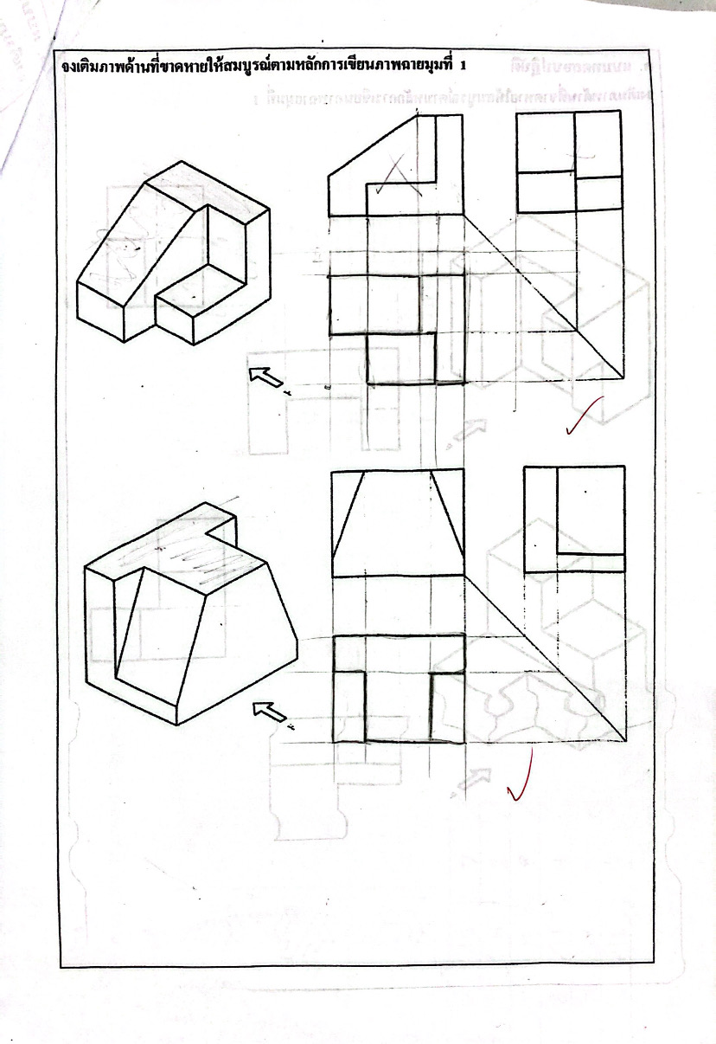

ใบช่วยสอน

ใบช่วยสอน  (Instruction Sheet) | การนำไปใช้
ใบงาน (Job Sheet) | เป็นใบช่วยสอน ที่เขียนขึ้นมาเพื่อบ่งบอกขั้นตอนการปฏิบัติงาน วิธีการและเงื่อนไขต่าง ๆ ในการปฏิบัติ เพื่อให้ผู้เรียนฝึกทักษะทางวิชาชีพ ให้มีสมรรถนะตามที่กำหนดไว้ในหน่วยการเรียนรู้ ซึ่งในบางศาสตร์ จะเรียกต่างการไปเช่น ใบทดลองหรือใบประลอง (Lab Sheet) ใบกิจกรรม (Activity Sheet)
 | แผนการจัดการเรียนรู้ | หน่วยที่ 4
 | รหัสวิชา 20106-1009 ชื่อวิชา เขียนแบบก่อสร้าง Construction Drawing | สอนครั้งที่ 11-13
 | ชื่อหน่วยการเรียนรู้ การเขียนแบบรูปตัด | ทฤษฎี - ชม.  ปฏิบัติ 4 ชม.
ชื่อเรื่อง ความหมายของรูปตัดและการเขียนเส้นลายตัดในแบบรูปงานก่อสร้าง |  | ทฤษฎี - ชม.  ปฏิบัติ 4 ชม.
1. ผลลัพธ์การเรียนรู้ระดับหน่วยการเรียน
มีความรู้ ความเข้าใจ ในการเขียนรูปตัดในแบบรูปงานก่อสร้าง ประยุกต์ใช้การเขียนรูปตัดในแบบก่อสร้างได้หลายรูปแบบ และสามารถเขียนเส้นลายตัดในแบบรูปงานก่อสร้างได้
2. อ้างอิงมาตรฐาน/เชื่อมโยงกลุ่มอาชีพ
2.1 มาตรฐานอาชีพ - สมรรถนะย่อย -
1) เกณฑ์การปฏิบัติงาน -
2) วิธีประเมิน -
3) หลักฐานการปฏิบัติงาน (Performance Evidence)
4) หลักฐานความรู้ (Knowledge Evidence)
2.2 บูรณาการกลุ่มอาชีพ -
3. สมรรถนะประจำหน่วย
3.1 แสดงความรู้เกี่ยวกับการเขียนรูปตัดในแบบรูปงานก่อสร้างได้
3.2 สามารถเขียนเส้นลายตัดในแบบรูปงานก่อสร้างได้อย่างถูกต้อง
4. จุดประสงค์เชิงพฤติกรรม (เขียนให้ครบด้าน พุทธิพิสัย ทักษะพิสัย จิตพิสัย และ ประยุกต์ใช้ฯ)
4.1 อธิบายการเขียนรูปตัดในแบบรูปงานก่อสร้างได้
4.2 ใช้การเขียนเส้นลายตัดในแบบรูปงานก่อสร้างได้อย่างถูกต้อง
4.3 ให้ความร่วมมือการในการเรียนเรื่องการเขียนแบบรูปตัดด้วยความตั้งใจ
4.4 ประยุกต์ใช้การเขียนรูปตัดในแบบก่อสร้างได้หลายรูปแบบ

คำอธิบาย
1. ผลลัพธ์การเรียนรู้ระดับหน่วยการเรียน เขียนให้เห็นถึง ผลลัพธ์นอกห้องเรียนที่เกิดจากการนำความรู้ ทักษะ ประสบการณ์ในห้องเรียน ไปประยุกต์ใช้ในชีวิตประจำวัน หรืองานอาชีพ
2. อ้างอิงมาตรฐาน/เชื่อมโยงกลุ่มอาชีพ เขียนอ้างอิงหน่วยสมรรถนะ หรือ สมรรถนะย่อยที่เกี่ยวข้อง
3. สมรรถนะประจำหน่วย เขียนในรูปแบบของ “กริยา+กรรม+เงื่อนไขหรือสถานการณ์” ดังนี้
สมรรถนะทางปัญญา
ระดับ ปวช. แสดงความรู้ (Demonstrates Knowledge) ขึ้นต้นด้วย “แสดงความรู้เกี่ยวกับ............”
ระดับ ปวส. ประมวลความรู้ (Codify knowledge) ขึ้นต้นด้วย “ประมวลความรู้เกี่ยวกับ........”
สมรรถนะการฝึกและการปฏิบัติงาน
เขียนด้วย “กริยาการปฏิบัติงาน+ งาน + เงื่อนไขการปฏิบัติงาน เช่น ข้อกำหนด มาตรฐาน ข้อตกลงฯ ”
5. จุดประสงค์เชิงพฤติกรรม เขียนให้ครบ 4 ด้าน ได้แก่ ด้าน พุทธิพิสัย ทักษะพิสัย จิตพิสัย และ ความสามารถประยุกต์ใช้และรับผิดชอบ ในรูปแบบของ “พฤติกรรม + เงื่อนไข/เนื้อหา + เกณฑ์การเรียนรู้”
5.1 พุทธิพิสัย เขียนพฤติกรรม เช่น บอก อธิบาย ยกตัวอย่าง คำนวณ แสดง สาธิต จำแนก เปรียบเทียบ เป็นต้น
5.2 ทักษะพิสัย เขียนพฤติกรรม เช่น ทำเลียนแบบ ทำตามขั้นตอน ทำ......ได้(ถูกต้อง) ทำ.......ได้ด้วยความั่นใจ
5.3 จิตพิสัย เขียนพฤติกรรม เช่น ยึดถือ ริเริ่ม เปลี่ยนแปลง กิจนิสัย
5.4 ความสามารถประยุกต์ใช้และรับผิดชอบ ตัวอย่างเช่น “ปฏิบัติงานบริการ......ตามมาตรฐานอาชีไได้ถูกต้อง”
5. สาระการเรียนรู้
หนังสือเขียนแบบเบื้องต้น เรื่องการเขียนรูปตัด
6. กิจกรรมการเรียนรู้
กระบวนการจัดการเรียนรู้ ใช้รูปแบบของ MIAP (Motivation-Information-Application- Progress) โดยประยุกต์ให้เป็นการเรียนรู้เชิงรุก (Active Learning) จึงมีการปรับสัดส่วนจากโมเดลมาตรฐาน เป็นอัตราส่วน 20:40:150:30 ใน 240 นาที (8.33% : 16.67% : 62.50% : 12.50%)
บริบท คือ ผู้เรียนประกาศนียบัตรวิชาชีพ (ปวช.) ชั้นปีที่ 1 สาขาวิชาช่างก่อสร้าง จำนวน 13 คน

ช่วงของการสอน | ขั้นตอนการเรียนรู้ | กิจกรรมการเรียนรู้ | เวลา (นาที) | สื่อ
A.ขั้นนำ | 1.ขั้นสนใจปัญหา(Motivation) | 1.1.ครูเปิดชั้นเรียน ทักทายนักเรียน  1.2 ครูเชื่อมโยงบทเรียนโดยการอ้างอิงการเรียนในสัปดาห์ที่แล้ว  1.3 ครูถาม-ตอบกับนักเรียน เพื่อทดสอบความรู้เบื้องต้น ก่อนที่จะเรียน เช่น มีใครรู้จักการเขียนแบบรูปตัดหรือไม่ (แนวคำตอบ : มักเป็นข้อมูลพื้นฐานที่ตนเองรู้ หรือการแนะนำและรับฟังข้อมูลผู้อื่นมา) | 20 | หนังสือเขียนแบบเบื้องต้น
B.ขั้นจัดการเรียนรู้ | 2.ขั้นการให้เนื้อหา(Information) | 2.1 ครูอธิบายเนื้อหาการเรีนการสอนให้ครบถ้วน  2.2 ครูสรุปเนื้อหาทั้งหมดพร้อมเตรียมนำนักเรียนทำกิจกรรมภาคปฏิบัติ | 40 | หนังสือเขียนแบบเบื้องต้น
B.ขั้นจัดการเรียนรู้ | 3.ขั้นพยายาม(Application) | 3.1 ครูสาธิตการทำกิจกรรมภาคปฏิบัติ โดยจำลองสถานการณ์ให้นักเรียนสามารถปฏิบัติตามได้  3.2 นักเรียนเริ่มแบ่งกลุ่มประชุมวางแผนและแบ่งหน้าที่กันในกลุ่มเพื่อทำกิจกรรม  3.3 นักเรียนเริ่มทำกิจกรรมตามรูปแบบที่ครูจำลองให้ดู  3.4 นักเรียนทำกิจกรรมแล้วเสร็จ พร้อมสรุปผลการทำกิจกรรม | 150 | หนังสือเขียนแบบเบื้องต้น
C.ขั้นสรุป | 4.ขั้นสำเร็จผล(Progress) | 4.1 ผู้เรียนและครูผู้สอนรวมกันสรุปความรู้ที่ได้รับในการจัดการเรียนการสอน  4.2 ผู้เรียนสามารถทำกิจกรรมตามที่ดีรับมอบหมายได้อย่างถูกต้อง | 30 | หนังสือเขียนแบบเบื้องต้น

7. สื่อและแหล่งการเรียนรู้
หนังสือเขียนแบบเบื้องต้น เรื่องการเขียนรูปตัด
8. หลักฐานการเรียนรู้
8.1 หลักฐานความรู้
หนังสือเขียนแบบเบื้องต้น เรื่องการเขียนรูปตัด
8.2 หลักฐานการปฏิบัติงาน
ใบงานเรื่องการเขียนรูปตัด
9. การวัดและประเมินผล
9.1 เกณฑ์การปฏิบัติงาน
- สังเกตพฤติกรรม ในการเรียนในรายวิชา ผ่านเกณฑ์ 70%
- ทำกิจกรรมใบงาน เรื่องการเขียนรูปตัด ได้ตามรูปแบบปฏิบัติ ผ่านเกณฑ์ 70%
9.2 วิธีการประเมิน
- สังเกตพฤติกรรม ถูกต้องผ่านเกณฑ์ 70%
- การตรวจใบงาน ถูกต้องผ่านเกณฑ์ 70%
9.3 เครื่องมือประเมิน
- แบบสังเกตพฤติกรรม
- ใบงานกิจกรรม เรื่องการเขียนรูปตัด

คำอธิบาย
1. สาระการเรียนรู้ เป็นการเขียนเนื้อหาสาระที่ต้องการให้ผู้เรียนได้เรียนรู้ เพื่อให้บรรลุตามจุดประสงค์ที่กำหนด ผู้สอนอาจจะเขียนเนื้อหารายละเอียดทั้งหมดตามหัวข้อ ที่กำหนดในแผนการจัดการเรียนรู้ หากรายละเอียดของเนื้อหามีมากอาจเขียนเฉพาะหัวข้อเรื่องนั้น ๆ ไว้ ส่วนรายละเอียดของเนื้อหาอาจ แยกไว้ต่างหากในรูปของเอกสาร
2. กิจกรรมการเรียนรู้ หมายถึง การจัดประสบการณ์ หรือกิจกรรมต่าง ๆ ที่ผู้สอนได้จัดให้ผู้เรียนได้เรียนรู้ และหรือปฏิบัติ เพื่อให้สามารถบรรลุผลตามผลลัพธ์การเรียนรู้ระดับหน่วยการเรียน สมรรถนะประจำหน่วย และจุดประสงค์เชิงพฤติกรรม ที่กำหนดไว้ ในแผนการจัดการเรียนรู้รายหน่วย
3. สื่อและแหล่งการเรียนรู้ หมายถึง วัสดุ อุปกรณ์ เครื่องมือ วิธีการและแหล่งวิทยาการที่ผู้สอนใช้เป็นสื่อกลาง ส่งถ่ายความรู้และทักษะ ตลอดจนเจตคติไปยังผู้เรียนได้อย่างมีประสิทธิภาพ
4. หลักฐานการเรียนรู้ เป็นหลักฐานการแสดงออกของผู้เรียนทั้งในเรื่องของความรู้ ทักษะ กระบวนการ ผลงาน รวมทั้งกิจนิสัยในการทำงาน จัดกลุ่มหลักฐานการแสดงออกของผู้เรียนให้เป็นไปตามลำดับ เพื่อไม่ให้เกิดการซ้ำซ้อน และเหมาะสมกับ การนำไปจัดการเรียนรู้
5. การวัดและประเมินผล เป็นกระบวนการใช้เครื่องมือ เพื่อตัดสินคุณค่าของสิ่งของหรือการกระทำนั้น ๆ ว่าบรรลุตามผลลัพธ์การเรียนรู้ระดับหน่วยการเรียน สมรรถนะประจำหน่วย และจุดประสงค์เชิงพฤติกรรม ทุกข้อ ที่ตั้งไว้มากน้อยเพียงไร
10. บันทึกผลหลังการจัดการเรียนรู้
10.1 ผลการจัดการเรียนรู้ที่เกิดขึ้นกับผู้เรียน
นักเรียนสามารถเรียนรู้อย่างเข้าใจได้ตามจุดประสงค์ คือ
1. สามารถอธิบายการเขียนรูปตัดในแบบรูปงานก่อสร้างได้
2. สามารถใช้การเขียนเส้นลายตัดในแบบรูปงานก่อสร้างได้อย่างถูกต้อง
3. นักเรียนให้ความร่วมมือการในการเรียนเรื่องการเขียนแบบรูปตัดด้วยความตั้งใจ
4. สามารถประยุกต์ใช้การเขียนรูปตัดในแบบก่อสร้างได้หลายรูปแบบ
10.2 ปัญหา อุปสรรคที่พบ
นักเรียนมีความสับสน และไม่เข้าในช่วงแรก เนื่องจากเป็นเนื้อหาใหม่
10.3 การแก้ไขปัญหา
1) ผลการแก้ไขปัญหาทีส่งผลลัพธ์ที่ดีต่อผู้เรียน
ครูผู้สอนอธิบายเพิ่มเติมเน้นเข้าไปอธิบายแบบใกล้ชิด ซึ่งทำให้ผู้เรียนมีความเข้าใจและสามารถเรียนรู้และทำงานได้ตามจุดประสงค์
2) แนวทางแก้ปัญหาในครั้งต่อไป
ครูผู้สอนต้องอธิบายเนื้อหาในบทเรียนให้ละเอียดชัดเจนมากยิ่งขึ้น เนื่องจากเป็นเนื้อหาใหม่และพื้นฐานความรู้ของผู้เรียนแต่ละคนไม่เท่ากัน

คำอธิบาย บันทึกผลหลังการจัดการเรียนรู้
ในการจัดการเรียนการสอน แต่ละครั้ง สิ่งที่ครูผู้สอนจะต้องคิดเพื่อวางแผนการจัดการเรียนรู้ว่าเรื่องอะไร จะใช้วิธีใดให้ผู้เรียนเกิดการเรียนรู้ตามนั้น และจะรู้ได้อย่างไรว่าผู้เรียนเกิดการเรียนรู้หรือไม่ ดังนั้นสิ่งสำคัญที่เป็นจุดใหญ่ของการทำแผนการจัดการเรียนรู้ คือ จุดประสงค์การเรียนรู้ กิจกรรมการเรียนรู้ และการวัดและประเมินผลการเรียนรู้ ซึ่งทั้ง ๓ สิ่งนี้ต้องสอดคล้องสัมพันธ์กัน และที่สำคัญอีกประการหนึ่งที่ครูผู้สอนจะต้องทำ คือ เทคนิคการนำเอาคุณธรรม จริยธรรม ค่านิยม หรือ ที่เรียกว่าจิตพิสัย เข้าไปบูรณาการ ในจุดประสงค์การเรียนรู้
กระบวนการทั้งหมดข้างต้นจะต้องถูกบันทึกไว้ในบันทึกผล หลังการจัดการเรียนรู้ทุกครั้งที่สอน โดยครูผู้สอนจะต้องเขียนสรุปผลที่เกิดขึ้น ปัญหาและ ผลการแก้ไขปัญหาหรือแนวทางการแก้ปัญหา

 | ใบกิจกรรม ที่ 4 | หน่วยที่ 4
 | รหัสวิชา 20106-1009 ชื่อวิชา เขียนแบบก่อสร้าง Construction Drawing | สอนครั้งที่ 11-13
 | ชื่อหน่วยการเรียนรู้ การเขียนแบบรูปตัด | ทฤษฎี - ชม.  ปฏิบัติ 4 ชม.
ชื่องาน การเขียนแบบรูปตัด |  | ทฤษฎี - ชม.  ปฏิบัติ 4 ชม.

1. ผลลัพธ์การเรียนรู้ระดับหน่วยการเรียน
มีความรู้ ความเข้าใจ ในการเขียนรูปตัดในแบบรูปงานก่อสร้าง ประยุกต์ใช้การเขียนรูปตัดในแบบก่อสร้างได้หลายรูปแบบ และสามารถเขียนเส้นลายตัดในแบบรูปงานก่อสร้างได้
2. อ้างอิงมาตรฐาน/เชื่อมโยงกลุ่มอาชีพ
2.1 มาตรฐานอาชีพ - สมรรถนะย่อย -
1) เกณฑ์การปฏิบัติงาน -
2) วิธีประเมิน -
3) หลักฐานการปฏิบัติงาน (Performance Evidence)
4) หลักฐานความรู้ (Knowledge Evidence)
2.2 บูรณาการกลุ่มอาชีพ -
3. สมรรถนะประจำหน่วย
3.1 แสดงความรู้เกี่ยวกับการในการเขียนรูปตัดในแบบรูปงานก่อสร้างได้
3.2 สามารถเขียนเส้นลายตัดในแบบรูปงานก่อสร้างได้อย่างถูกต้อง
4. จุดประสงค์เชิงพฤติกรรม (เขียนให้ครบด้าน พุทธิพิสัย ทักษะพิสัย จิตพิสัย และ ประยุกต์ใช้ฯ)
4.1 อธิบายการเขียนรูปตัดในแบบรูปงานก่อสร้างได้
4.2 ใช้การเขียนเส้นลายตัดในแบบรูปงานก่อสร้างได้อย่างถูกต้อง
4.3 ให้ความร่วมมือการในการเรียนเรื่องการเขียนแบบรูปตัดด้วยความตั้งใจ
4.4 ประยุกต์ใช้การเขียนรูปตัดในแบบก่อสร้างได้หลายรูปแบบ
5. เครื่องมือ วัสดุ และอุปกรณ์
5.1 ชุดอุปกรณ์เขียนแบบ
5.2 กระดาษเขียนแบบ A4
5.3 หนังสือวิชาเขียนแบบเบื้องต้น
6. ขั้นตอนการทำกิจกรรม
ให้นักเรียนเขียนรูปตัด ก-ก และรูปตัด ข-ข ลงในกระดาษเขียนแบบ A4 โดยวัดขนาดจากแบบและใช้มาตราส่วน 1:1
7. สรุปและอภิปราย
นักเรียนสามารถเขียนแบบรูปตัดได้ถูกต้อง
8. การประเมินผล
เขียนแบบรูปตัดได้ถูกต้อง เส้นที่ใช้เขียนมีความหนาคงที่สม่ำเสมอ ความหนาของเส้นถูกต้อง ใช้เครื่องมือและอุปกรณ์ได้ถูกต้อง มีความสะอาด ส่งงานตามกำหนดเวลา
10. เอกสารอ้างอิง /เอกสารค้นคว้าเพิ่มเติม
-
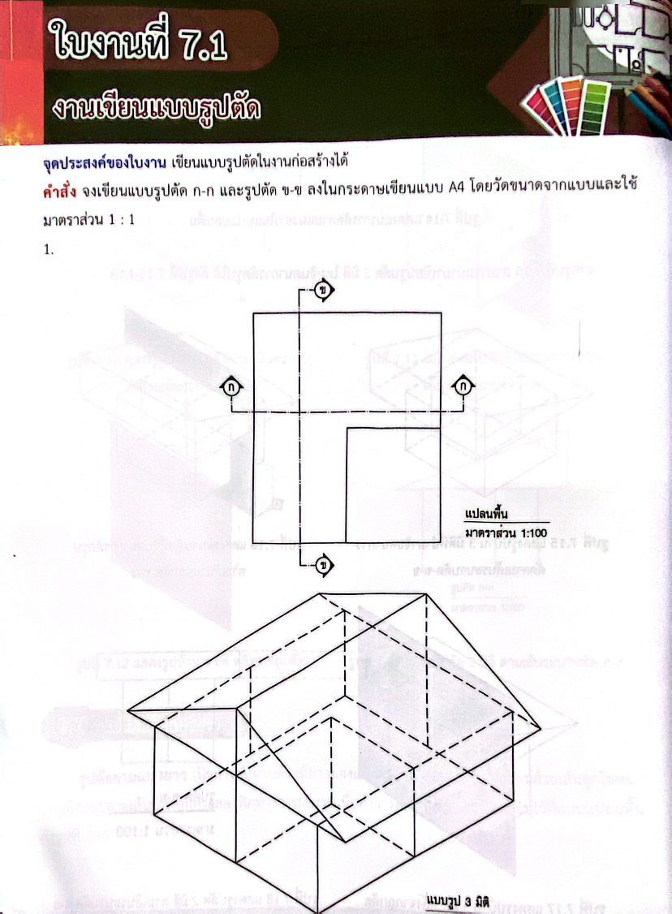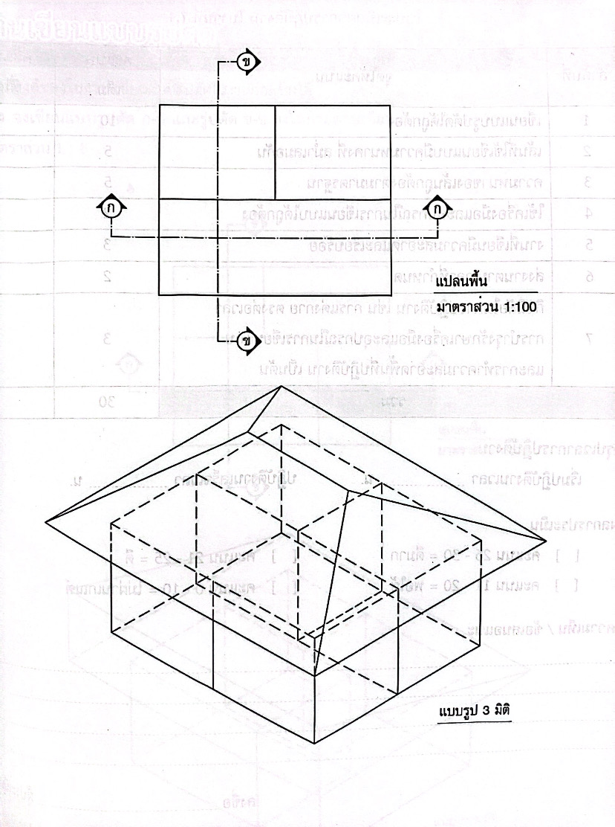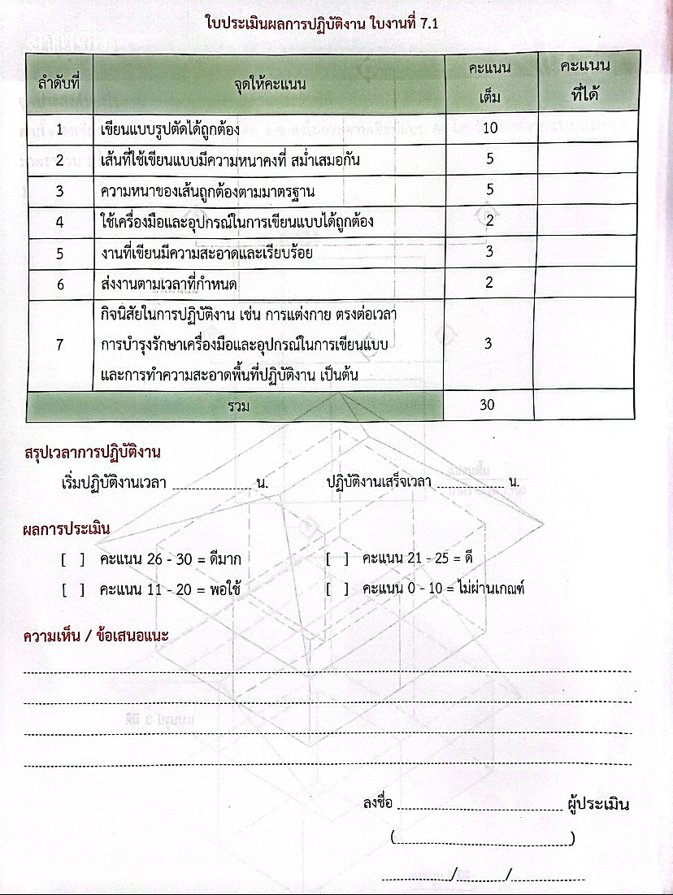

ใบช่วยสอน

ใบช่วยสอน  (Instruction Sheet) | การนำไปใช้
ใบงาน (Job Sheet) | เป็นใบช่วยสอน ที่เขียนขึ้นมาเพื่อบ่งบอกขั้นตอนการปฏิบัติงาน วิธีการและเงื่อนไขต่าง ๆ ในการปฏิบัติ เพื่อให้ผู้เรียนฝึกทักษะทางวิชาชีพ ให้มีสมรรถนะตามที่กำหนดไว้ในหน่วยการเรียนรู้ ซึ่งในบางศาสตร์ จะเรียกต่างการไปเช่น ใบทดลองหรือใบประลอง (Lab Sheet) ใบกิจกรรม (Activity Sheet)

 | แผนการจัดการเรียนรู้ | หน่วยที่ 5
 | รหัสวิชา 20106-1009 ชื่อวิชา เขียนแบบก่อสร้าง Construction Drawing | สอนครั้งที่ 14-17
 | ชื่อหน่วยการเรียนรู้ การเขียนสัญลักษณ์ที่ใช้ในงานเขียนแบบ | ทฤษฎี - ชม.  ปฏิบัติ 4 ชม.
ชื่อเรื่อง ความหมายและการเขียนสัญลักษณ์ในงานเขียนแบบ การเขียนสัญลักษณ์ประตู หน้าต่าง บันได ห้อง และลายตัด การเขียนแบบขยายประตูและหน้าต่าง |  | ทฤษฎี - ชม.  ปฏิบัติ 4 ชม.
1. ผลลัพธ์การเรียนรู้ระดับหน่วยการเรียน
มีความรู้ ความเข้าใจ ในการเขียนสัญลักษณ์ที่ใช้ในงานแบบ ประยุกต์ใช้การเขียนสัญลักษณ์ที่ใช้ในแบบก่อสร้างได้หลายรูปแบบ และสามารถเขียนสัญลักษณ์ที่ใช้ในงานเขียนแบบในแบบรูปงานก่อสร้างได้
2. อ้างอิงมาตรฐาน/เชื่อมโยงกลุ่มอาชีพ
2.1 มาตรฐานอาชีพ - สมรรถนะย่อย -
1) เกณฑ์การปฏิบัติงาน - 2) วิธีประเมิน -
3) หลักฐานการปฏิบัติงาน (Performance Evidence)
4) หลักฐานความรู้ (Knowledge Evidence)
2.2 บูรณาการกลุ่มอาชีพ -
3. สมรรถนะประจำหน่วย
3.1 แสดงความรู้เกี่ยวกับการเขียนสัญลักษณ์ที่ใช้ในงานเขียนแบบในแบบรูปงานก่อสร้างได้
3.2 สามารถเขียนสัญลักษณ์ที่ใช้ในงานเขียนแบบในแบบรูปงานก่อสร้างได้อย่างถูกต้อง
4. จุดประสงค์เชิงพฤติกรรม (เขียนให้ครบด้าน พุทธิพิสัย ทักษะพิสัย จิตพิสัย และ ประยุกต์ใช้ฯ)
4.1 อธิบายการเขียนสัญลักษณ์ที่ใช้ในงานเขียนแบบในแบบรูปงานก่อสร้างได้
4.2 ใช้การเขียนสัญลักษณ์ที่ใช้ในงานเขียนแบบในแบบรูปงานก่อสร้างได้อย่างถูกต้อง
4.3 ให้ความร่วมมือการในการเรียนเรื่องการเขียนสัญลักษณ์ที่ใช้ในงานเขียนแบบ ด้วยความตั้งใจ
4.4 ประยุกต์ใช้การเขียนสัญลักษณ์ที่ใช้ในงานเขียนแบบในแบบก่อสร้างได้หลายรูปแบบ

คำอธิบาย
1. ผลลัพธ์การเรียนรู้ระดับหน่วยการเรียน เขียนให้เห็นถึง ผลลัพธ์นอกห้องเรียนที่เกิดจากการนำความรู้ ทักษะ ประสบการณ์ในห้องเรียน ไปประยุกต์ใช้ในชีวิตประจำวัน หรืองานอาชีพ
2. อ้างอิงมาตรฐาน/เชื่อมโยงกลุ่มอาชีพ เขียนอ้างอิงหน่วยสมรรถนะ หรือ สมรรถนะย่อยที่เกี่ยวข้อง
3. สมรรถนะประจำหน่วย เขียนในรูปแบบของ “กริยา+กรรม+เงื่อนไขหรือสถานการณ์” ดังนี้
สมรรถนะทางปัญญา
ระดับ ปวช. แสดงความรู้ (Demonstrates Knowledge) ขึ้นต้นด้วย “แสดงความรู้เกี่ยวกับ............”
ระดับ ปวส. ประมวลความรู้ (Codify knowledge) ขึ้นต้นด้วย “ประมวลความรู้เกี่ยวกับ........”
สมรรถนะการฝึกและการปฏิบัติงาน
เขียนด้วย “กริยาการปฏิบัติงาน+ งาน + เงื่อนไขการปฏิบัติงาน เช่น ข้อกำหนด มาตรฐาน ข้อตกลงฯ ”
5. จุดประสงค์เชิงพฤติกรรม เขียนให้ครบ 4 ด้าน ได้แก่ ด้าน พุทธิพิสัย ทักษะพิสัย จิตพิสัย และ ความสามารถประยุกต์ใช้และรับผิดชอบ ในรูปแบบของ “พฤติกรรม + เงื่อนไข/เนื้อหา + เกณฑ์การเรียนรู้”
5.1 พุทธิพิสัย เขียนพฤติกรรม เช่น บอก อธิบาย ยกตัวอย่าง คำนวณ แสดง สาธิต จำแนก เปรียบเทียบ เป็นต้น
5.2 ทักษะพิสัย เขียนพฤติกรรม เช่น ทำเลียนแบบ ทำตามขั้นตอน ทำ......ได้(ถูกต้อง) ทำ.......ได้ด้วยความั่นใจ
5.3 จิตพิสัย เขียนพฤติกรรม เช่น ยึดถือ ริเริ่ม เปลี่ยนแปลง กิจนิสัย
5.4 ความสามารถประยุกต์ใช้และรับผิดชอบ ตัวอย่างเช่น “ปฏิบัติงานบริการ......ตามมาตรฐานอาชีไได้ถูกต้อง”
5. สาระการเรียนรู้
หนังสือเขียนแบบเบื้องต้น เรื่องการเขียนสัญลักษณ์ที่ใช้ในงานเขียนแบบ
6. กิจกรรมการเรียนรู้
กระบวนการจัดการเรียนรู้ ใช้รูปแบบของ MIAP (Motivation-Information-Application- Progress) โดยประยุกต์ให้เป็นการเรียนรู้เชิงรุก (Active Learning) จึงมีการปรับสัดส่วนจากโมเดลมาตรฐาน เป็นอัตราส่วน 20:40:150:30 ใน 240 นาที (8.33% : 16.67% : 62.50% : 12.50%)
บริบท คือ ผู้เรียนประกาศนียบัตรวิชาชีพ (ปวช.) ชั้นปีที่ 1 สาขาวิชาช่างก่อสร้าง จำนวน 13 คน

ช่วงของการสอน | ขั้นตอนการเรียนรู้ | กิจกรรมการเรียนรู้ | เวลา (นาที) | สื่อ
A.ขั้นนำ | 1.ขั้นสนใจปัญหา(Motivation) | 1.1.ครูเปิดชั้นเรียน ทักทายนักเรียน  1.2 ครูเชื่อมโยงบทเรียนโดยการอ้างอิงการเรียนในสัปดาห์ที่แล้ว  1.3 ครูถาม-ตอบกับนักเรียน เพื่อทดสอบความรู้เบื้องต้น ก่อนที่จะเรียน เช่น มีใครรู้จักการเขียนสัญลักษณ์ที่ใช้ในงานเขียนแบบหรือไม่ (แนวคำตอบ : มักเป็นข้อมูลพื้นฐานที่ตนเองรู้ หรือการแนะนำและรับฟังข้อมูลผู้อื่นมา) | 20 | หนังสือเขียนแบบเบื้องต้น
B.ขั้นจัดการเรียนรู้ | 2.ขั้นการให้เนื้อหา(Information) | 2.1 ครูอธิบายเนื้อหาการเรีนการสอนให้ครบถ้วน  2.2 ครูสรุปเนื้อหาทั้งหมดพร้อมเตรียมนำนักเรียนทำกิจกรรมภาคปฏิบัติ | 40 | หนังสือเขียนแบบเบื้องต้น
B.ขั้นจัดการเรียนรู้ | 3.ขั้นพยายาม(Application) | 3.1 ครูสาธิตการทำกิจกรรมภาคปฏิบัติ โดยจำลองสถานการณ์ให้นักเรียนสามารถปฏิบัติตามได้  3.2 นักเรียนเริ่มแบ่งกลุ่มประชุมวางแผนและแบ่งหน้าที่กันในกลุ่มเพื่อทำกิจกรรม  3.3 นักเรียนเริ่มทำกิจกรรมตามรูปแบบที่ครูจำลองให้ดู  3.4 นักเรียนทำกิจกรรมแล้วเสร็จ พร้อมสรุปผลการทำกิจกรรม | 150 | หนังสือเขียนแบบเบื้องต้น
C.ขั้นสรุป | 4.ขั้นสำเร็จผล(Progress) | 4.1 ผู้เรียนและครูผู้สอนรวมกันสรุปความรู้ที่ได้รับในการจัดการเรียนการสอน  4.2 ผู้เรียนสามารถทำกิจกรรมตามที่ดีรับมอบหมายได้อย่างถูกต้อง | 30 | หนังสือเขียนแบบเบื้องต้น
7. สื่อและแหล่งการเรียนรู้
หนังสือเขียนแบบเบื้องต้น เรื่องการเขียนสัญลักษณ์ที่ใช้ในงานเขียนแบบ
8. หลักฐานการเรียนรู้
8.1 หลักฐานความรู้
หนังสือเขียนแบบเบื้องต้น เรื่องการเขียนสัญลักษณ์ที่ใช้ในงานเขียนแบบ
8.2 หลักฐานการปฏิบัติงาน
ใบงานที่ 5 ส่วนที่ 1 เรื่องการเขียนสัญลักษณ์ที่ใช้ในงานเขียนแบบ
ใบงานที่ 5 ส่วนที่ 2 เรื่องการเขียนสัญลักษณ์ที่ใช้ในงานเขียนแบบ
9. การวัดและประเมินผล
9.1 เกณฑ์การปฏิบัติงาน
- สังเกตพฤติกรรม ในการเรียนในรายวิชา ผ่านเกณฑ์ 70%
- ทำกิจกรรมใบงาน ใบงานที่ 5 ส่วนที่ 1 เรื่องการเขียนสัญลักษณ์ที่ใช้ในงานเขียนแบบ ได้ตามรูปแบบปฏิบัติ ผ่านเกณฑ์ 70%
- ทำกิจกรรมใบงาน ใบงานที่ 5 ส่วนที่ 2 เรื่องการเขียนสัญลักษณ์ที่ใช้ในงานเขียนแบบ ได้ตามรูปแบบปฏิบัติ ผ่านเกณฑ์ 70%
9.2 วิธีการประเมิน
- สังเกตพฤติกรรม ถูกต้องผ่านเกณฑ์ 70%
- การตรวจใบงาน ถูกต้องผ่านเกณฑ์ 70%
9.3 เครื่องมือประเมิน
- แบบสังเกตพฤติกรรม
- ใบงานที่ 5 ส่วนที่ 1 เรื่องการเขียนสัญลักษณ์ที่ใช้ในงานเขียนแบบ
- ใบงานที่ 5 ส่วนที่ 2 เรื่องการเขียนสัญลักษณ์ที่ใช้ในงานเขียนแบบ

คำอธิบาย
1. สาระการเรียนรู้ เป็นการเขียนเนื้อหาสาระที่ต้องการให้ผู้เรียนได้เรียนรู้ เพื่อให้บรรลุตามจุดประสงค์ที่กำหนด ผู้สอนอาจจะเขียนเนื้อหารายละเอียดทั้งหมดตามหัวข้อ ที่กำหนดในแผนการจัดการเรียนรู้ หากรายละเอียดของเนื้อหามีมากอาจเขียนเฉพาะหัวข้อเรื่องนั้น ๆ ไว้ ส่วนรายละเอียดของเนื้อหาอาจ แยกไว้ต่างหากในรูปของเอกสาร
2. กิจกรรมการเรียนรู้ หมายถึง การจัดประสบการณ์ หรือกิจกรรมต่าง ๆ ที่ผู้สอนได้จัดให้ผู้เรียนได้เรียนรู้ และหรือปฏิบัติ เพื่อให้สามารถบรรลุผลตามผลลัพธ์การเรียนรู้ระดับหน่วยการเรียน สมรรถนะประจำหน่วย และจุดประสงค์เชิงพฤติกรรม ที่กำหนดไว้ ในแผนการจัดการเรียนรู้รายหน่วย
3. สื่อและแหล่งการเรียนรู้ หมายถึง วัสดุ อุปกรณ์ เครื่องมือ วิธีการและแหล่งวิทยาการที่ผู้สอนใช้เป็นสื่อกลาง ส่งถ่ายความรู้และทักษะ ตลอดจนเจตคติไปยังผู้เรียนได้อย่างมีประสิทธิภาพ
4. หลักฐานการเรียนรู้ เป็นหลักฐานการแสดงออกของผู้เรียนทั้งในเรื่องของความรู้ ทักษะ กระบวนการ ผลงาน รวมทั้งกิจนิสัยในการทำงาน จัดกลุ่มหลักฐานการแสดงออกของผู้เรียนให้เป็นไปตามลำดับ เพื่อไม่ให้เกิดการซ้ำซ้อน และเหมาะสมกับ การนำไปจัดการเรียนรู้
5. การวัดและประเมินผล เป็นกระบวนการใช้เครื่องมือ เพื่อตัดสินคุณค่าของสิ่งของหรือการกระทำนั้น ๆ ว่าบรรลุตามผลลัพธ์การเรียนรู้ระดับหน่วยการเรียน สมรรถนะประจำหน่วย และจุดประสงค์เชิงพฤติกรรม ทุกข้อ ที่ตั้งไว้มากน้อยเพียงไร

10. บันทึกผลหลังการจัดการเรียนรู้
10.1 ผลการจัดการเรียนรู้ที่เกิดขึ้นกับผู้เรียน
นักเรียนสามารถเรียนรู้อย่างเข้าใจได้ตามจุดประสงค์ คือ
1. สามารถอธิบายการเขียนรูปตัดในแบบรูปงานก่อสร้างได้
2. สามารถใช้การเขียนเส้นลายตัดในแบบรูปงานก่อสร้างได้อย่างถูกต้อง
3. นักเรียนให้ความร่วมมือการในการเรียนเรื่องการเขียนแบบรูปตัดด้วยความตั้งใจ
4. สามารถประยุกต์ใช้การเขียนรูปตัดในแบบก่อสร้างได้หลายรูปแบบ
10.2 ปัญหา อุปสรรคที่พบ
นักเรียนมีความสับสน และไม่เข้าในช่วงแรก เนื่องจากเป็นเนื้อหาใหม่
10.3 การแก้ไขปัญหา
1) ผลการแก้ไขปัญหาทีส่งผลลัพธ์ที่ดีต่อผู้เรียน
ครูผู้สอนอธิบายเพิ่มเติมเน้นเข้าไปอธิบายแบบใกล้ชิด ซึ่งทำให้ผู้เรียนมีความเข้าใจและสามารถเรียนรู้และทำงานได้ตามจุดประสงค์
2) แนวทางแก้ปัญหาในครั้งต่อไป
ครูผู้สอนต้องอธิบายเนื้อหาในบทเรียนให้ละเอียดชัดเจนมากยิ่งขึ้น เนื่องจากเป็นเนื้อหาใหม่และพื้นฐานความรู้ของผู้เรียนแต่ละคนไม่เท่ากัน

คำอธิบาย บันทึกผลหลังการจัดการเรียนรู้
ในการจัดการเรียนการสอน แต่ละครั้ง สิ่งที่ครูผู้สอนจะต้องคิดเพื่อวางแผนการจัดการเรียนรู้ว่าเรื่องอะไร จะใช้วิธีใดให้ผู้เรียนเกิดการเรียนรู้ตามนั้น และจะรู้ได้อย่างไรว่าผู้เรียนเกิดการเรียนรู้หรือไม่ ดังนั้นสิ่งสำคัญที่เป็นจุดใหญ่ของการทำแผนการจัดการเรียนรู้ คือ จุดประสงค์การเรียนรู้ กิจกรรมการเรียนรู้ และการวัดและประเมินผลการเรียนรู้ ซึ่งทั้ง ๓ สิ่งนี้ต้องสอดคล้องสัมพันธ์กัน และที่สำคัญอีกประการหนึ่งที่ครูผู้สอนจะต้องทำ คือ เทคนิคการนำเอาคุณธรรม จริยธรรม ค่านิยม หรือ ที่เรียกว่าจิตพิสัย เข้าไปบูรณาการ ในจุดประสงค์การเรียนรู้
กระบวนการทั้งหมดข้างต้นจะต้องถูกบันทึกไว้ในบันทึกผล หลังการจัดการเรียนรู้ทุกครั้งที่สอน โดยครูผู้สอนจะต้องเขียนสรุปผลที่เกิดขึ้น ปัญหาและ ผลการแก้ไขปัญหาหรือแนวทางการแก้ปัญหา

 | ใบกิจกรรม ที่ 5 ส่วนที่ 1,2 | หน่วยทที่ 5
 | รหัสวิชา 20106-1009 ชื่อวิชา เขียนแบบก่อสร้าง Construction Drawing | สอนครั้งที่ 14-17
 | ชื่อหน่วยการเรียนรู้ การเขียนสัญลักษณ์ที่ใช้ในงานเขียนแบบ | ทฤษฎี - ชม.  ปฏิบัติ 4 ชม.
ชื่องาน การเขียนสัญลักษณ์ที่ใช้ในงานเขียนแบบ |  | ทฤษฎี - ชม.  ปฏิบัติ 4 ชม.
1. ผลลัพธ์การเรียนรู้ระดับหน่วยการเรียน
มีความรู้ ความเข้าใจ ในการเขียนสัญลักษณ์ที่ใช้ในงานเขียนแบบ ประยุกต์ใช้การเขียนสัญลักษณ์ที่ใช้ในแบบก่อสร้างได้หลายรูปแบบ และสามารถเขียนสัญลักษณ์ที่ใช้ในงานเขียนแบบในแบบรูปงานก่อสร้างได้
2. อ้างอิงมาตรฐาน/เชื่อมโยงกลุ่มอาชีพ
2.1 มาตรฐานอาชีพ - สมรรถนะย่อย -
1) เกณฑ์การปฏิบัติงาน - 2) วิธีประเมิน -
3) หลักฐานการปฏิบัติงาน (Performance Evidence)
4) หลักฐานความรู้ (Knowledge Evidence)
2.2 บูรณาการกลุ่มอาชีพ -
3. สมรรถนะประจำหน่วย
3.1 แสดงความรู้เกี่ยวกับการเขียนสัญลักษณ์ที่ใช้ในงานเขียนแบบในแบบรูปงานก่อสร้างได้
3.2 สามารถเขียนสัญลักษณ์ที่ใช้ในงานเขียนแบบในแบบรูปงานก่อสร้างได้อย่างถูกต้อง
4. จุดประสงค์เชิงพฤติกรรม (เขียนให้ครบด้าน พุทธิพิสัย ทักษะพิสัย จิตพิสัย และ ประยุกต์ใช้ฯ)
4.1 อธิบายการเขียนสัญลักษณ์ที่ใช้ในงานเขียนแบบในแบบรูปงานก่อสร้างได้
4.2 ใช้การเขียนสัญลักษณ์ที่ใช้ในงานเขียนแบบในแบบรูปงานก่อสร้างได้อย่างถูกต้อง
4.3 ให้ความร่วมมือการในการเรียนเรื่องการเขียนสัญลักษณ์ที่ใช้ในงานเขียนแบบ ด้วยความตั้งใจ
4.4 ประยุกต์ใช้การเขียนสัญลักษณ์ที่ใช้ในงานเขียนแบบในแบบก่อสร้างได้หลายรูปแบบ
5. เครื่องมือ วัสดุ และอุปกรณ์
5.1 ชุดอุปกรณ์เขียนแบบ
5.2 กระดาษเขียนแบบ A3 A4
5.3 หนังสือวิชาเขียนแบบเบื้องต้น
6. ขั้นตอนการทำกิจกรรม
ให้นักเรียนเขียนสัญลักษณ์ที่ใช้ในงานเขียนแบบ ลงในกระดาษเขียนแบบ A4 โดยวัดขนาดจากแบบและใช้มาตราส่วน 1:1
7. สรุปและอภิปราย
นักเรียนสามารถเขียนสัญลักษณ์ที่ใช้ในงานเขียนแบบได้ถูกต้อง
8. การประเมินผล
เขียนสัญลักษณ์ที่ใช้ในงานเขียนแบบได้ถูกต้อง เส้นที่ใช้เขียนมีความหนาคงที่สม่ำเสมอ ความหนาของเส้นถูกต้อง ใช้เครื่องมือและอุปกรณ์ได้ถูกต้อง มีความสะอาด ส่งงานตามกำหนดเวลา
10. เอกสารอ้างอิง /เอกสารค้นคว้าเพิ่มเติม
-

ใบงานที่ 5 ส่วนที่ 1,2 การเขียนสัญลักษณ์ที่ใช้ในงานเขียนแบบ
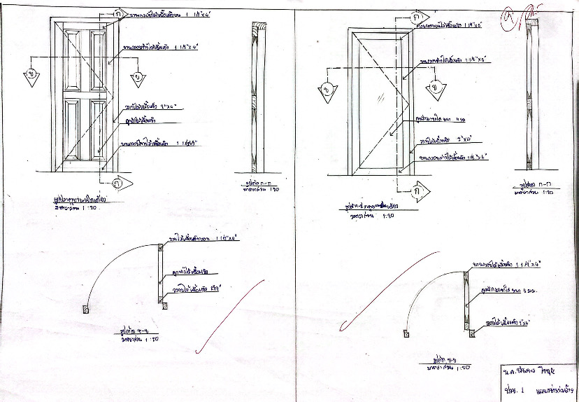
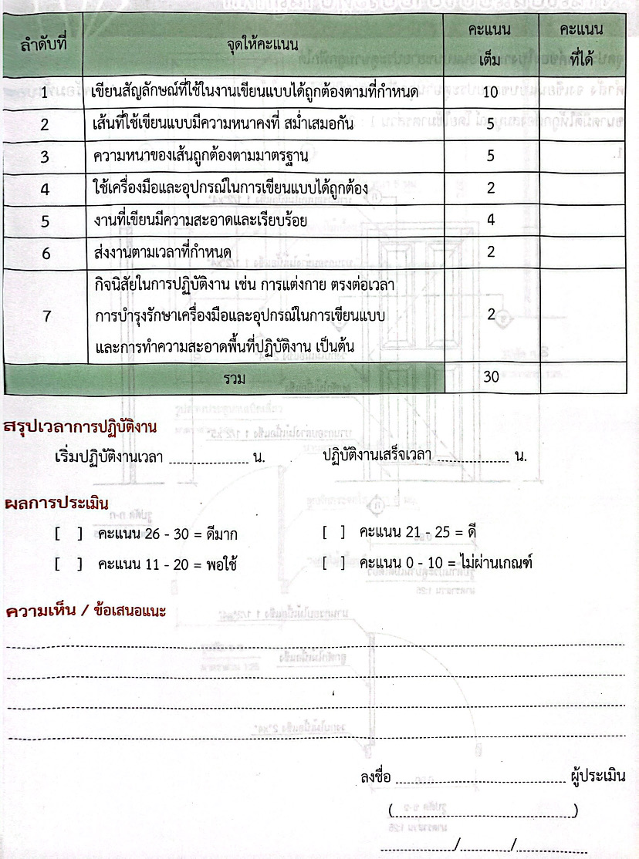

ใบช่วยสอน

ใบช่วยสอน  (Instruction Sheet) | การนำไปใช้
ใบงาน (Job Sheet) | เป็นใบช่วยสอน ที่เขียนขึ้นมาเพื่อบ่งบอกขั้นตอนการปฏิบัติงาน วิธีการและเงื่อนไขต่าง ๆ ในการปฏิบัติ เพื่อให้ผู้เรียนฝึกทักษะทางวิชาชีพ ให้มีสมรรถนะตามที่กำหนดไว้ในหน่วยการเรียนรู้ ซึ่งในบางศาสตร์ จะเรียกต่างการไปเช่น ใบทดลองหรือใบประลอง (Lab Sheet) ใบกิจกรรม (Activity Sheet)

บรรณานุกรม

ชื่อผู้แต่ง นายอำนาจ ทองแสน และ ดร.กฤษฎา กาญจนรัชต์
ชื่อผลงาน หนังสือเขียนแบบเบื้องต้น (Basic Drawing)
ข้อมูลเกี่ยวกับการตีพิมพ์ พิมพ์ครั้งที่ 1 (กันยายน 2567)

ภาคผนวก

-

